

**Pla d'Actuació Municipal**

**davant el risc d'inundacions**

**de**

**___(nom municipi)___**

**Pàgina en blanc**

**ACLARIMENTS PER A l'ELABORACIÓ DEL PLA D'ACTUACIÓ MUNICIPAL DAVANT EL RISC D'INUNDACIONS (PAM IN) EMPRANT LA GUIA:**

Aquesta Guia pretén ser una ajuda per a l'Ajuntament a l'hora d'elaborar la seua PAM IN.

En aquells apartats on el text està en color roig, aquest s'ha d'eliminar, i s'ha de redactar l'apartat seguint els criteris que s'indiquen en el text en roig, però no ha de deixar-se el mateix text que apareix en roig. Són apartats on cal exposar dades o característiques pròpies de cada municipi i que per això la Guia no pot posar, només pot expressar aclariments per a l'emplenament de l'apartat.

Així mateix, s'observarà que en alguns apartats s'indica que, si el municipi té elaborat el Pla Territorial Municipal d'Emergència (PTM), no és necessari que desenvolupe aqueix apartat en concret, ja que ja està desenvolupat en el PTM.

Qualsevol dubte o aclariment que es necessite durant l'elaboració del PAM IN, poden indicar-ho al Servei de Planificació de l'Agència Valenciana de Seguretat i Resposta a les Emergències (Presidència de la Generalitat), que proporcionarà l'assessorament oportú.

SUMARI

1. FONAMENTS 1

1.1. OBJECTIUS DEL PLA 1

1.2. ÀMBIT 1

1.3. MARC LEGAL I COMPETENCIAL 2

1.3.1. Marc legal 2

1.3.2. Marc competencial 4

1.4. GLOSSARI 5

2. ANÀLISI DEL RISC 7

2.1. DESCRIPCIÓ DEL TERME MUNICIPAL 7

2.1.1. Situació geogràfica, límits i superfície 7

2.1.2. Població 7

2.1.3. Activitats econòmiques i usos del territori 8

2.1.4. Infraestructures i vies de comunicació 8

2.1.5. Serveis bàsics 9

2.2. ANÀLISI DEL RISC 10

2.2.1. Inundacions històriques 10

2.2.2. Descripció de la mena de risc per conques, subconques i zones 11

2.2.3. Xarxa de séquies i clavegueram 11

2.3. DEFINICIÓ DE LES ZONES DE RISC 12

3. ESTRUCTURA I ORGANITZACIÓ 13

3.1. ESQUEMA ORGANITZATIU 13

3.2. EL CECOPAL 14

3.3. DIRECTOR DEL PLA 15

3.4. COMITÉ ASSESSOR 16

3.5. GABINET D'INFORMACIÓ 17

3.6. CENTRE DE COMUNICACIONS 18

3.7. LLOC DE COMANDAMENT AVANÇAT (*PMA) 19

3.8. UNITATS BÀSIQUES 20

3.8.1. UNITAT BÀSICA DE SEGURETAT 21

3.8.2. UNITAT BÀSICA D'INTERVENCIÓ 22

3.8.3. UNITAT BÀSICA SANITÀRIA 23

3.8.4. UNITAT BÀSICA D'ALBERG I ASSISTÈNCIA 24

3.8.5. UNITAT BÀSICA DE SUPORT LOGÍSTIC 25

3.9. CENTRE DE RECEPCIÓ DE MITJANS (CRM) 26

3.10. VOLUNTARIAT 27

3.11. CENTRE DE COORDINACIÓ D'EMERGÈNCIES DE GENERALITAT (CCE) 27

3.12 PLANS D'EMERGÈNCIA DE PRESA 28

4. OPERATIVITAT DEL PLA 29

4.1. La predicció dels fenòmens meteorològics adversos 29

4.1.1. Fenòmens meteorològics adversos: 29

4.1.2. Nivells de risc meteorològic: 29

4.1.3. Llindars d'avís: 30

4.1.4. Butlletí de predicció de fenomen meteorològic advers 31

4.2. Notificació 31

4.3. Classificació d'emergències: fases de preemergència, emergència i normalització 31

4.3.1. Preemergència 31

4.3.2. Emergència 32

4.3.3. Fase de tornada a la normalitat 33

4.4. PROCEDIMENT D'ACTUACIÓ 34

4.4.1. Preemergència 34

4.4.2. Emergència 39

4.4.3. Vies d'accés a la població 45

4.4.4. Mesures de protecció a la població 45

4.5. VOLTA A la NORMALITAT 47

4.5.1. Reposició de serveis bàsics o essencials 47

4.5.2. Volta a la normalitat 48

5. IMPLANTACIÓ I MANTENIMENT DE L'OPERATIVITAT 49

5.1. Implantació 49

5.1.1. Verificació de la infraestructura 49

5.1.2. Formació del personal implicat 50

5.1.3. Informació a la població 50

5.2. Manteniment de l'operativitat 51

**ANNEXOS**

**I. Aprovació i homologació del Pla**

**II. Catàleg de mitjans i recursos**

**III. Directori**

**IV. Cartografia. Punts crítics.**

**V. Seguiment**

**VI. Consells a la població**

**VII. Protocol d'Actuació Municipal per accident o trencament de Presa**

VIII. Recopilació de dades per a actualització del Pla

# 1. FONAMENTS

## 1.1. OBJECTIUS DEL PLA

El Pla d'Actuació Municipal davant el Risc d'Inundacions té la finalitat d'aconseguir la màxima protecció per a les persones, els béns i el medi ambient que puguen resultar afectats a conseqüència d'inundacions.

Per a això s'estableix una estructura jeràrquica i funcional dels mitjans i recursos del municipi, tant públics com privats, que permeta fer front a les situacions de risc o emergència greu.

Els objectius a aconseguir són:

* Preveure l'estructura organitzativa i l'operativitat per a la intervenció en emergències per inundacions en el municipi.
* Determinar els elements vulnerables en funció de l'anàlisi del risc i els nivells del mateix en les diferents zones del terme municipal i delimitar les àrees segons possibles requeriments d'intervenció.
* Especificar els procediments d'informació i alerta a la població.
* Desenvolupar el catàleg dels mitjans i recursos disponibles en el municipi, així com els mecanismes per a la seua permanent actualització.

## 1.2. ÀMBIT

El Pla serà aplicable en qualsevol situació de preemergència o emergència per inundacions que tinga lloc dins del terme municipal.

En cas que siguen superats els mitjans i recursos previstos en el present Pla, se sol·licitarà la mobilització dels mitjans i recursos previstos en el **“Pla Especial davant el Risc d'Inundacions en la Comunitat Valenciana”**.

## 1.3. MARC LEGAL I COMPETENCIAL

### 1.3.1. Marc legal

Els Plans d'Actuació Municipal davant el risc d'inundacions es basen en les següents disposicions legals:

* **Llei 17/2015, de 9 de juliol, del Sistema Nacional de Protecció Civil.**
* **Llei 7/1985, de 2 d'abril, reguladora de les Bases de Règim Local.**
* **Reial decret legislatiu, de 18 d'abril de 1986,** que aprova el text refós de les disposicions legals en matèria de règim local.
* **Reial decret 407/1992, de 24 d'abril,** pel qual s'aprova la **Norma Bàsica de Protecció Civil.**
* **Reial decret 849/1986**, d'11 d'abril, pel qual s'aprova el Reglament del Domini Públic Hidràulic, modificat pel **Reial decret 9/2008**, d'11 de gener, **Reial decret 606/2003**, de 23 de maig, **Reial decret 638/2016**, de 9 de desembre
* **Reial decret 927/1988**, de 29 de juliol, pel qual s'aprova el Reglament de l'Administració Pública de l'Aigua i de la Planificació Hidrològica, modificat pel **Reial decret 1541/1994**, de 8 de juliol.
* **Decret 119/2013, de 13 de setembre,** del Govern Valencià, pel qual s'aprova el **Pla Territorial d'Emergència de la Comunitat Valenciana.**
* **Resolució de 31 de gener de 1995,** de la Secretaria d'Estat d'Interior per la qual s'aprova la **Directriu Bàsica de Planificació de Protecció Civil davant el Risc d'Inundacions.**
* **Ordre de 12 de març de 1996** per la qual s'aprova el **Reglament tècnic sobre Seguretat de Preses i Embassaments**.
* **Reial decret legislatiu 1/2001, de 20 de juliol, pel qual s'aprova el text refós de la Llei d'Aigües.**
* **Decret 81/2010, de 7 de maig,** del Consell, pel qual s'aprova el **Pla Especial davant el Risc d'Inundacions en la Comunitat Valenciana.**
* **LLEI 13/2010, de 23 de novembre**, de la Generalitat, **de Protecció Civil i Gestió d'Emergències**
* **Reial decret 903/2010, de 9 de juliol,** d'avaluació i gestió de riscos d'inundació.
* **Resolució de 2 d'agost de 2011,** de la Sotssecretaria d'Estat d'Interior, per la qual es publica l'Acord del Consell de Ministres de 29 de juliol de 2011, pel qual s'aprova el **Pla Estatal de Protecció Civil davant el Risc d'Inundacions.**
* **Decret 201/2015, de 29 d'octubre**, del Consell, pel qual s'aprova el Pla d'acció territorial sobre prevenció del risc d'inundació en la Comunitat Valenciana **(*PATRICOVA)**, després de la seua revisió.
* **Reial decret 18/2016, de 15 de gener**, pel qual s'aproven els Plans de gestió del risc d'inundació de les demarcacions hidrogràfiques del Guadalquivir, Segura, Xúquer i de la part espanyola de les demarcacions hidrogràfiques del Miño-Sil, Duero, Tajo, Guadiana, Ebre, Ceuta i Melilla.

### 1.3.2. Marc competencial

#### Del Pla d'Actuació Municipal davant el risc d'inundacions

Els Plans d'Actuació Municipal són elaborats i aprovats per l'òrgan de govern municipal i homologats per la Comissió de Protecció Civil de la Comunitat Valenciana. La competència en la direcció d'aquests Plans correspon a l'alcalde.

#### Integració en el Pla Especial davant el risc d'Inundacions de la Comunitat Valenciana

El Pla d'Actuació Municipal s'integrarà en el Pla Especial davant el risc d'inundacions de la Comunitat Valenciana, el qual és director de la planificació territorial a nivell municipal davant d'aquest risc.

#### Integració en el Pla Territorial Municipal davant d'emergències

El Pla d'Actuació Municipal davant el risc d'inundacions s'integrarà en el marc organitzatiu del Pla Territorial Municipal.

ESTRUCTURA DE LA PLANIFICACIÓ DE PROTECCIÓ CIVIL EN LA COMUNITAT VALENCIANA

**Pla Territorial d'Emergència de la Comunitat Valenciana**

**Pla Territorial Municipal**

**Pla Especial davant el risc d'inundacions en la Comunitat Valenciana**

**Plans Especials de Comunitat Autònoma**

**Pla d'Actuació Municipal davant el risc d'inundacions**

**Protocol d'Actuació Municipal per accident o trencament en preses**

## 1.4. GLOSSARI

* **Avinguda:** augment inusual del cabal de l'aigua en un llit que pot o no produir desbordament i inundacions.
* **AEMET:** Agència Estatal de Meteorologia
* **Cartografia oficial:** la realitzada amb subjecció a les prescripcions de la Llei 7/1986, d'Ordenament de la Cartografia, per les Administracions Públiques o sota la seua direcció i control.
* **CCE:** Centre de Coordinació d'Emergències
* **CHJ/*CHS:** Confederació Hidrogràfica del Xúquer/Segura
* **Elements en risc:** població, edificacions, obres d'enginyeria civil, activitats econòmiques, serveis públics, elements mediambientals i altres usos del territori que es troben en perill en una àrea determinada.
* **Inundació:** negament temporal de terrenys que no estan normalment coberts d'aigua ocasionades per desbordament de rius, torrents de muntanya i altres corrents d'aigua contínues o intermitents, així com les inundacions causades per la mar en les zones costaneres i les produïdes per l'acció conjunta de rius i mar en les zones de transició.
* **Inundació en zones costaneres:** negament temporal o permanent de terrenys que no estan normalment coberts d'aigua a causa de marees, onatge, ressaques o processos erosius de la línia de costa, i les causades per l'acció conjunta de rius i mar en les zones de transició.
* **Mobilització:** conjunt d'operacions o tasques per a la posada en activitat de mitjans, recursos i serveis que hagen d'intervindre en emergències per inundacions.
* **Perillositat:** probabilitat d'ocurrència d'una inundació, dins d'un període de temps determinat i en una àrea donada.
* **Període de retorn:** invers de la probabilitat que en un any es presente una avinguda superior a un valor donat.
* **Plans Territorials:** aquells que s'elaboren per a fer front a emergències generals que puguen presentar-se en cada àmbit territorial – de Comunitat Autònoma i municipals – i estableixen l'organització dels serveis i recursos que procedisquen:
* De la pròpia administració que efectua el Pla.
* D'altres administracions públiques segons l'assignació que aquestes efectuen en funció de les seues disponibilitats i de les necessitats de cada Pla Territorial.
* D'entitats públiques o privades.
* **Plans Especials:** aquells plans que s'elaboren per a fer front als riscos específics la naturalesa dels quals requerisca una metodologia tecnocientífica adequada per a cadascun d'ells. El seu àmbit és la Comunitat Autònoma o superior.
* **Plans Especials davant al Risc d'Inundacions:** aquells que s'elaboren d'acord amb la Directriu Bàsica de Planificació de Protecció Civil davant el risc d'inundacions.
* **Plans d'Actuació Municipal (PAM) davant el Risc d'Inundacions:** aquells Plans que estableixen l'organització i actuació dels recursos i serveis propis, a fi de fer front a les emergències per inundacions, dins del seu àmbit territorial. La seua elaboració i aprovació correspon a l'òrgan de govern municipal.
* **Pla d'Emergència de Presa (PEP):** pla d'emergència per trencament o avaria de preses.
* **Protecció Civil:** protecció de les persones, els béns i el medi ambient, tant en situacions de greu risc, catàstrofe i calamitat pública, com en accidents greus i altres anàlogues.
* **Punts que obstaculitzen el pas de l'aigua:** construccions i accions humanes en el medi natural i en menor mesura la geomorfologia del terreny, que dificulten i obstaculitzen el curs natural de les aigües, tant les que circulen pels llits com els fluxos de les aigües desbordades.
* **Punts de desbordament:** punts dels llits pels quals probablement es desbordaran les aigües, bé perquè haja ocorregut en anteriors inundacions o bé perquè les condicions actuals els fan especialment vulnerables.
* **Punts de vigilància:** punts del llit en què es mesura l'altura del nivell de l'aigua i si és possible es calcula el cabal corresponent.
* **Punts conflictius en vies de comunicació:** punts o trams de les vies de comunicació que probablement seran afectats per les aigües (perquè ho han sigut en anteriors inundacions, perquè són trams deprimits, etc.) i les interseccions amb llits (determinats ponts i creus en gual).
* **Risc d'inundació:** combinació de la probabilitat que es produïsca una inundació i de les seues possibles conseqüències negatives per a la salut humana, el medi ambient, el patrimoni cultural, l'activitat econòmica i les infraestructures.

# 2. ANÀLISI DEL RISC

## 2.1. DESCRIPCIÓ DEL TERME MUNICIPAL

### 2.1.1. Situació geogràfica, límits i superfície

|  |  |  |
| --- | --- | --- |
| **Comarca** | |  |
| **Província** | |  |
| **Coordenades geogràfiques** | |  |
| **Altitud** | |  |
| **Límits** | **Nord** |  |
| **Sud** |  |
| **Est** |  |
| **Oest** |  |
| **Superfície (km²)** | |  |
| **Sectors separats del terme** | |  |

*(Afegir qualsevol referència que l'Ajuntament considere interessant, tal com referències dels plans, números de les fulles de la cartografia 1/50.000, 1/25.000 i 1/10.000, etc).*

### 2.1.2. Població

Relació dels nuclis de poblament a més del nucli urbà principal, urbanitzacions, població dispersa, relació de tots aquests nuclis, zones d'estiueig o centres de vacances (hotels, residències, càmpings...), població flotant que pot haver-hi en el municipi, sobretot si és zona d'estiueig o municipi costaner, o centre comarcal de serveis.

|  |  |  |
| --- | --- | --- |
| **Població** |  | |
| **Població estacional** |  | |
| **Any d'elaboració del cens:** | |  |

Nuclis habitats:

|  |  |  |  |
| --- | --- | --- | --- |
| **Nucli urbà** | **Població** | **Població estival** | **Via d'accés** |
|  |  |  |  |
|  |  |  |  |
|  |  |  |  |
|  |  |  |  |
|  |  |  |  |
|  |  |  |  |

### 2.1.3. Activitats econòmiques i usos del territori

Ús urbà consolidat, urbanitzable programat, urbanitzacions, 2a residència, polígons industrials, serveis, àrees comercials, mercats, magatzems, usos agrícoles i ramaders, forestal, zones d'especial valor ecològic o sotmeses a alguna mena d'instrument legal de protecció mediambiental etc.

### 2.1.4. Infraestructures i vies de comunicació.

Descripció de totes les connexions amb vies i eixos principals de comunicació, comunicacions amb municipis limítrofs, accessos a nucli urbà principal i accessos a nuclis de poblament dispers. Línies de ferrocarrils, ports, aeroports, heliports o qualsevol pista susceptible de ser utilitzable. Descripció de tots els vials amb nomenclatura oficial, especificant la seua titularitat, punts quilomètrics d'entrada i eixida al terme municipal, camins rurals i forestals.

*Xarxa viària supramunicipal*

|  |  |  |  |  |
| --- | --- | --- | --- | --- |
| **Carretera** | **Km Entrada Municipi** | **Km Eixida**  **Municipi** | **Titularitat** | **Referència en pla** |
|  |  |  |  |  |
|  |  |  |  |  |
|  |  |  |  |  |
|  |  |  |  |  |

*Xarxa viària local*

|  |  |
| --- | --- |
| **Carretera/Camí** | **Referència en pla** |
|  |  |
|  |  |
|  |  |
|  |  |

*Accessos als nuclis de població*

|  |  |  |
| --- | --- | --- |
| **Nucli urbà** | **Via d'accés** | **Referència en pla** |
|  |  |  |
|  |  |  |
|  |  |  |

Les línies de ferrocarril que travessen el terme són: _________________

Altres infraestructures rellevants del terme municipal són:

|  |  |
| --- | --- |
| **Infraestructura** | **Referència en pla** |
|  |  |
|  |  |
|  |  |
|  |  |

### 2.1.5. Serveis bàsics

#### Serveis bàsics

Descripció dels serveis dels quals disposa el municipi: proveïment d'aigua, clavegueram, depuradora, recollida de residus, subministrament d'energia elèctrica, policia local, serveis sanitaris, centres d'ensenyament, residències tercera edat.

Recollit en l'Annex II. Catàleg de mitjans i recursos.

#### Equipament i serveis privats en el municipi

Els serveis i equipaments privats com a gasolineres, gas, telefonia, correus, guarderies, centres d'ensenyament, forns, farmàcies, supermercats, centres comercials, es recullen en les fitxes de l'Annex II.

## 2.2. ANÀLISI DEL RISC

### 2.2.1. Inundacions històriques

Descripció succinta de les inundacions històriques de les quals es tinga referència, amb data i efectes més destacables. Especial referència a episodis recents, a fi de conéixer si el comportament fluvial és coherent o, si per contra, s'ha produït o detectat algun tipus de canvi, tant en el règim fluvial com en els efectes deguts als canvis morfològics en el territori dels últims 30 – 40 anys.

Especial èmfasi en els nuclis de població industrials i turístics, que són els que més han alterat la seua fisonomia i trama urbana.

Desenvolupar una taula amb les dates de les inundacions conegudes i els seus efectes. La següent taula pot servir de model o d'exemple:

#### Inundacions històriques

|  |  |  |  |
| --- | --- | --- | --- |
| **CUENCA/ZONA INUNDABLE: _______________________________** | | | |
| Data | | Duració (Núm. de dies) | |
|  | |  | |
|  | |  | |
|  | |  | |
| Extensió de la inundació ______________________(zones, partides…) | | | |
| CONSEQÜÈNCIES | | | |
| Categoria dels danys | Tipus | | Grau d'afecció  (A-alt; M-mitjà; B-sota) |
| Salut humana | Danys directes a persones | |  |
| Danys indirectes a persones (epidèmies,…) | |  |
| Altres | |  |
| Infraestructures i Equipament | Carreteres | |  |
| Ferrocarril | |  |
| Centres docents | |  |
| Centres sanitaris | |  |
| Centres socials | |  |
| Edificis públics | |  |
| Uns altres (indicar) | |  |
| Serveis bàsics | Aigua | |  |
| Telefonia | |  |
| Gas | |  |
| Uns altres (indicar) | |  |
| Medi ambient | Àrees protegides | |  |
| Contaminació | |  |
| Zona industrial |  | |  |
| Béns privats | Béns residencials | |  |
| Vehicles | |  |

### 2.2.2. Descripció de la mena de risc per conques, subconques i zones

De tots els llits i cursos fluvials del terme municipal que generen inundacions ha de fer-se la descripció dels següents aspectes:

* **Característiques generals de la conca:** ubicació en el municipi, naixement, longitud, superfície de la conca, embassaments, afluents, etc.
* **Punts de vigilància:** punts del llit en què es mesura l'altura del nivell de l'aigua i, si és possible, es calcula el cabal corresponent. A vegades són coincidents amb els punts crítics. La relació d'aquests punts s'ha d'especificar en l'Annex  **5.2.** En aquest apartat s'enumeren els que corresponguen a cada curs fluvial, donant-li un codi que aparega en la cartografia.
* **Punts crítics** (assignar codi per a representació cartogràfica):
* **Punts que obstaculitzen el pas de l'aigua:** construccions i accions humanes en el medi natural i en menor mesura la geomorfologia del terreny, que dificulten i obstaculitzen el curs natural de les aigües, tant les que circulen pels llits com els fluxos de les aigües desbordades.
  + **Punts de desbordament:** punts dels llits pels quals probablement es desbordaran les aigües, bé perquè haja ocorregut en anteriors inundacions o bé perquè les condicions actuals els fan especialment vulnerables.
  + **Punts conflictius en vies de comunicació:** punts o trams de les vies de comunicació que probablement seran afectats per les aigües (perquè ho han sigut en anteriors inundacions, perquè són trams deprimits, etc.) i les interseccions amb llits (determinats ponts i creus en gual).

Les fitxes de cadascun d'aquests punts es recullen en l'Annex **4.3.**

* **Mesures preventives:** obres de defensa i canalització, preses i embassaments.
* **Cronologia de l'avinguda:** previsió del funcionament cronològic de l'ona d'avinguda. Per exemple, indicar on es desplaça la Policia Local o amb qui contactarà per a conéixer la situació i si se sap quins són els paràmetres en un punt determinat que permeten saber si es produirà la inundació.

### 2.2.3. Xarxa de séquies i clavegueram

* **Xarxa de séquies:** descripció i origen, sistemes de distribució d'aigües, fluxos generats per l'escolament de les séquies i zones afectades.
* **Xarxa de clavegueram:** descripció del sistema de clavegueram, períodes de retorn (capacitat del clavegueram per a absorbir pluges torrencials), captació d'escolaments aliens a la pròpia pluja (altres llits). Deficiències de la xarxa (zones sense clavegueram, diàmetres de les canalitzacions, sobrecàrrega dels col·lectors, pendent, etc.).

## 2.3. DEFINICIÓ DE LES ZONES *INUDABLES

En aquest apartat es descriuran de manera detallada les zones que poden veure's afectades per la inundació en el municipi, seguint les següents indicacions:

S'empraran les cartografies oficials del PATRICOVA revisat en 2015 i del Sistema Nacional de Cartografia de Zones Inundables (SNCZI), contrastant les dades amb les inundacions històriques del municipi i generant una cartografia d'escala adequada (s'especifica amb major detall en l'annex IV). Ha de tindre's en compte que tots dos són estudis que analitzen els problemes d'inundació deguts a desbordaments de llits.

En l'apartat "[Mapes de risc i punts de control instal·lats en el territori](http://www.112cv.gva.es/estatico/PE_Inundaciones/AnalisisRiesgoInundaciones.zip)" en <http://www.112cv.gva.es/es/inundaciones1> està disponible la cartografia de perillositat organitzada per conques hidrogràfiques (ha de tindre's en compte que un municipi pot pertànyer a més d'una conca). Aquesta cartografia integra els dos estudis citats: PATRICOVA i SNCZI.

Cada municipi haurà d'indicar si té una altra problemàtica per precipitacions extremes, descrivint les zones que resulten inundades, o zones inundables que no queden reflectides en la cartografia a causa del detall de l'escala.

En aquest apartat s'enumeraran les zones del municipi afectades per inundacions, que es reflectiran així mateix en la cartografia que s'adjuntarà en Annex IV. Per a la descripció s'inclourà referència explícita als diferents tipus d'usos:

* Sòl residencial: habitatges i persones afectades
* Establiments industrials i comercials
* Equipaments
* Infraestructures

#### Vies de comunicació

Llistat de les vies de comunicació (incloses les vies fèrries, tant d’ADIF com de Ferrocarrils de la Generalitat) que es veuen afectades per la inundació especificant la nomenclatura oficial, punt quilomètric o tram afectat, així com la causa de la interrupció (si és per causa de pluges in situ, per tall transversal de flux d'aigua o per inundació massiva, i fins i tot si és per possibles lliscaments originats per la pluja). A cada punt o tram se li assignarà un codi per a reflectir-lo en cartografia.

##### Vies de comunicació afectades per inundacions

|  |  |  |  |  |
| --- | --- | --- | --- | --- |
| Via de comunicació | Denominació oficial | Codi  cartografia | P.K. afectats | Causa(*) |
|  |  |  |  | L C I D |
|  |  |  |  |  |
|  |  |  |  |  |
|  |  |  |  |  |
|  |  |  |  |  |

**L-pluges** in situ C-Encreuament de riu/rambla/barranc

**I-Inundació** massiva D-esllavissament o despreniment

*(Posar la inicial que corresponga)*

#### Risc d'inundació d'origen marí:

Si el municipi té risc d'inundació d'origen marí, farà esment exprés en aquest apartat de les zones afectades i inclourà, sempre que siga possible, cartografia en l'Annex IV.

# 3. ESTRUCTURA I ORGANITZACIÓ

## 3.1. ESQUEMA ORGANITZATIU

El següent esquema representa els nivells organitzatius del municipi davant una emergència.

**\*PMA**

**CRM**

**Comité**

**Assessor**

**Director del Pla**

**CECOPAL**

**Gabinet d'Informació**

**Centre de Comunicacions**

**Unitats Bàsiques**

**Intervenció**

**Sanitària i Assistencial**

**Seguretat**

**Suport**

**CCE Generalitat**

**Sala d'Emergències**



CECOPAL: *Centre Coordinació Operativa Municipal*

*PMA: *Lloc de Comandament Avançat*

## 3.2. EL CECOPAL

El CECOPAL és l'òrgan coordinador municipal de les actuacions en l'emergència estant al comandament del mateix el Director del Pla. Està constituït per un Comité Assessor, un Gabinet d'Informació i un Centre de Comunicacions.

En la fitxa Núm. 1 de l'Annex II s'especifica la seua ubicació.

*Ha d'especificar-se la localització física del mateix (direcció, ubicació dins de l'edifici, accessos). També resulta convenient establir una possible ubicació alternativa en cas que el CECOPAL inicialment previst quede inutilitzat per la mateixa emergència.*

*A vegades és d'utilitat incloure alguna fotografia per a localitzar i reconéixer les instal·lacions.*

## 3.3. DIRECTOR DEL PLA

|  |
| --- |
| * El/la alcalde/alcaldessa. * Substitut en el càrrec en cas d'absència.   *Han d'especificar-se en el Directori (****Annex III****) les dades necessàries per a la localització del Director i del substitut.* |
| Funcions |
| Direcció de totes les operacions que hagen de realitzar-se a l'empara del Pla, en qualsevol de les fases de l'emergència.   * Rebre la informació del risc i activar el Pla en la seua fase de preemergència i/o emergència. * Convocar als membres del Comité Assessor que considere necessaris en cada situació. * Decidir a cada moment, i amb el consell del Comité Assessor, les actuacions més convenients per a fer front a l'emergència, i l'aplicació de les mesures de protecció a la població, al medi ambient, als béns i al personal adscrit al Pla. * Proposar l'ordre d'evacuació al Director del Pla Especial, o en casos d'urgència i necessitat constrényer-te, ordenar-la. * Facilitar l'avituallament de queviures i articles de primera necessitat. * Mantindre comunicació amb el CCE de Generalitat i sol·licitar en el seu cas la intervenció de mitjans i recursos externs al municipi. * Determinar i coordinar la informació a la població durant l'emergència, a través dels mitjans propis del Pla i dels mitjans locals de comunicació social. * Ordenar les actuacions pertinents per a restituir la normalitat, una vegada finalitzada l'emergència. * Declarar la fi de l'emergència * Assegurar el manteniment de l'operativitat del Pla. * Designar els components del Comité Assessor, del Gabinet d'Informació i el Director del Lloc de Comandament Avançat. |

## 3.4. COMITÉ ASSESSOR

|  |  |
| --- | --- |
| Ubicació | CECOPAL |
| Composició | * Responsables municipals dels departaments involucrats en la gestió de l'emergència. * En el cas de participació de recursos externs al municipi, representants dels serveis intervinents en les Unitats Bàsiques. * Uns altres que el Director del Pla considere oportú   *Han d'especificar-se en el Directori (****Annex III****) les dades necessàries per a la localització dels components del Comité Assessor* |
| Funcions | |
| Preemergència:   * Una vegada rebuda la notificació de la preemergència els membres del Comité Assessor hauran de procurar romandre localitzables per a poder incorporar-se al Comité Assessor en cas de constitució del CECOPAL, o per a mobilitzar els mitjans necessaris adscrits a la seua Unitat Bàsica amb la major celeritat possible en cas de ser necessari.   Emergència:   * Recaptar la informació disponible de l'emergència. * Analitzar la situació a cada moment i preveure les possibles conseqüències. * Proposar les actuacions convenients al Director del Pla. * Dirigir, ordenar i coordinar des del CECOPAL les diferents actuacions de les respectives Unitats Bàsiques. | |

## 3.5. GABINET D'INFORMACIÓ

|  |  |
| --- | --- |
| A través d'aquest gabinet, i en coordinació amb el CCE de Generalitat, es canalitza tota la informació als mitjans locals de comunicació social i a la població. | |
| Ubicació | CECOPAL |
| Composició | * Gabinet de Premsa   Cas de no haver-hi Gabinet de Premsa, la composició ha de definir-la el Director del Pla, especificant-se en aquest apartat el càrrec que assumeix aquesta funció |
| Funcions | |
| * Elaborar i coordinar la difusió d'ordres, consignes i consells a la població. * Centralitzar, coordinar i preparar la informació general sobre l'emergència i facilitar-la als mitjans locals de comunicació social. * Informar sobre l'emergència a quantes persones o organismes ho sol·liciten. * Facilitar informació relativa a possibles afectats, els contactes familiars i la localització de persones. * Contactar amb el Gabinet de Premsa del CCE de Generalitat per a intercanviar i homogeneïtzar la informació. * Recordar que tal com diu el Pla Especial, “*amb la finalitat d'aconseguir coherència informativa, es considerarà informació oficial, fidedigna i contrastada, aquella facilitada directament pel Gabinet d'Informació del CCE, únic òrgan autoritzat per a emetre-la”.* | |

## 

## 3.6. CENTRE DE COMUNICACIONS

|  |  |
| --- | --- |
| Ubicació |  |
| Dotació tècnica | *Especificada en annex II (telèfons, fax, correu electrònic, emissora de la xarxa de ràdio de servei de la Policia Local, emissora de la Xarxa de Comunicacions d'Emergències de la Generalitat Valenciana *COMDES)* |
| Atenció 24 hores | *Sí / No* |
| Servei responsable | *Es recomana que el Centre de Comunicacions estiga a càrrec de la Policia Local* |
| Funcions | |
| Preemergència   * Rebre i transmetre l'alerta sobre pluges intenses al Director del Pla, membres del CECOPAL i resta de personal adscrit al Pla. * Transmetre l'alerta als responsables del seguiment de pluges (si es disposa de pluviòmetres), amb la finalitat que col·laboren en el seguiment. * Traslladar l'alerta als serveis bàsics municipals. * Efectuar el seguiment de l'evolució de les precipitacions i cabals en les conques dels llits que discorren pel municipi. * Recaptar informació sobre l'evolució dels cabals proporcionada pel servei responsable del mateix (Unitat Bàsica de Seguretat, voluntaris…) * Informar els municipis d'aigües avall amb risc. * Mantindre informat al Director del Pla. * Informar el CCE de la situació en el municipi, així com recaptar del mateix informació de retorn sobre la situació en les conques dels llits corresponents. | |
| Emergència   * Continuar amb les labors descrites en preemergència. * Convocar als membres del CECOPAL que determine el Director del Pla. * Traslladar l'alerta als serveis bàsics municipals. * Transmetre les ordres d'actuació. * Localitzar a les persones, mitjans i recursos adscrits al Pla. * Recaptar informació sobre l'estat de les carreteres que serveixen de comunicació amb altres poblacions. * Recaptar informació de la Unitat Bàsica de Seguretat sobre l'estat de les vies de comunicació del terme. * Mantindre constància escrita de la gestió del Centre de Comunicacions. * Informar el CCE. | |

## 3.7. LLOC DE COMANDAMENT AVANÇAT (*PMA)

|  |  |
| --- | --- |
| Centre de comandament pròxim al lloc de l'emergència, des del qual es dirigirà i coordinarà l'actuació de les Unitats Bàsiques intervinents.  El *PMA es constitueix per decisió del Director del Pla, qui especificarà la seua ubicació.  El *PMA estarà en comunicació constant amb el CECOPAL, des d'on es coordinaran les actuacions. | |
| Composició | El *PMA estarà compost pels coordinadors de les Unitats Bàsiques desplaçades a la zona. |
| Director del *PMA | Fins a la incorporació de recursos externs al municipi, la direcció del *PMA correspondrà al **comandament de la Policia Local en el terreny**. En el moment en què s'incorporen recursos externs, la direcció serà assumida pel **comandament de Bombers** que es determine per part del Consorci Provincial de Bombers |
| Funcions del Director del *PMA | |
| * Situar i constituir el *PMA. Aquesta ubicació serà sempre en funció del desenvolupament de l'emergència, buscant un lloc que presente garanties de seguretat. * Determinar les zones d'intervenció. * Recaptar informació sobre l'emergència i la seua evolució donant compte al CECOPAL. * Canalitzar les ordres formals del CECOPAL, respecte als Coordinadors de les Unitats Bàsiques. * Coordinar les sol·licituds de recursos. * Depenent de l'evolució de l'emergència, aconsellar al Director del Pla sobre la necessitat de possibles evacuacions, tenint en compte els punts de trobada, les vies d'evacuació, així com els centres de recepció d'evacuats previstos en el present Pla. * Mantindre informat al Centre de Comunicacions, que informarà el Director del Pla i al CCE. | |

## 3.8. UNITATS BÀSIQUES

Els serveis i persones que intervenen des dels primers moments en el lloc de l'emergència, s'estructuren en les següents Unitats Bàsiques:

* Unitat Bàsica de Seguretat
* Unitat Bàsica d'Intervenció
* Unitat Bàsica Sanitària
* Unitat Bàsica d'Alberg i Assistència
* Unitat Bàsica de Suport Logístic

Totes les Unitats Bàsiques tenen un **Coordinador** que coordina les accions de la Unitat en el terreny, integrant-se en el Lloc de Comandament Avançat.

En el Comité Assessor del CECOPAL s'integrarà un representant de cadascun dels serveis intervinents en les Unitats Bàsiques.

### 3.8.1. UNITAT BÀSICA DE SEGURETAT

|  |  |
| --- | --- |
| Composició | |
| Membres de la Policia Local i de les forces d'ordre públic adscrites al municipi (Guàrdia Civil i Cos Nacional de Policia) a més de la Policia Autonòmica | |
| Coordinador | * Cap de la Policia Local. * Quan siga necessària la mobilització d'altres Forces i Cossos de Seguretat, en suport a la Policia Local del Municipi mitjançant la seua incorporació a la Unitat Bàsica de Seguretat en el *PMA, la coordinació de tots els efectius i per tant la funció de coordinador de la citada unitat, correspondrà a un regidor de l'Ajuntament, designat per l'Alcalde del municipi (indicar regidoria que assumeix la funció de coordinació). |
| Funcions | |
| Preemergència   * Des del moment en què es detecten pluges intenses (40 l/m2 en 1 hora o 100 l/m2 en un període de 12 hores o inferior) realitzar el seguiment de l'evolució dels cabals en llits mitjançant el control dels punts de vigilància que queden establits en l'Annex II. * Comprovar els punts i trams conflictius en vies de comunicació, així com comprovar l'estat dels punts que obstaculitzen el pas de l'aigua de l'Annex IV. * Mantindre informat al Centre de Comunicacions que informarà el Director del Pla i al CCE. | |
| Emergència   * Continuar amb les labors descrites en la preemergència. * Garantir el control i la seguretat ciutadana. * Controlar els accessos i mantindre l'ordre en les àrees afectades. Regular el trànsit. * Protegir els béns. * Coordinar l'evacuació i la difusió d'avisos a la població. | |

### 3.8.2. UNITAT BÀSICA D'INTERVENCIÓ

|  |  |
| --- | --- |
| Composició | |
| Dependrà dels recursos de cada municipi, sent bàsicament bombers del Consorci Provincial del SPEIS, Unitats de Bombers Forestals de la Generalitat, Bombers municipals en el cas de les capitals de província, Creu Roja, etc. | |
| Coordinador | Comandament designat pel SPEIS intervinent |
| Funcions | |
| * Rescat, socors i salvament de persones * Labors pròpies del Servei de Bombers | |

### 3.8.3. UNITAT BÀSICA SANITÀRIA

|  |  |
| --- | --- |
| Composició | |
| Servei sanitari de resposta immediata (Mèdic i ATS en l'ambulatori municipal en hores previstes i equip mèdic d'urgències en el Centre de Salut de _________ ), farmacèutics, veterinari, Jutge de Pau. | |
| Coordinador | Metge designat pel CICU |
| Funcions | |
| * Avaluació de l'estat sanitari de l'emergència i sanitat ambiental * Assistència sanitària d'urgència * Classificació, estabilització i evacuació de ferits * Coordinació del trasllat d'accidentats a centres hospitalaris receptors * Control farmacològic i epidemiològic, així com el control de l'estat d'aliments i begudes i la prevenció de les malalties que puguen generar-se informant la població a través del Gabinet d'Informació * Valorar la necessitat d'assistència psicològica als afectats i sol·licitar-la al CCE a través del Centre de Comunicacions | |

### 3.8.4. UNITAT BÀSICA D'ALBERG I ASSISTÈNCIA

|  |  |
| --- | --- |
| Composició | |
| Components dels Serveis Socials municipals i de la Generalitat | |
| Coordinador | Especificar |
| Funcions | |
| * Alberg d'evacuats i desplaçats. * Assistència social a grups crítics i possibles damnificats. * Distribució de queviures en els centres d'alberg. * Registre i seguiment dels evacuats. | |

### 3.8.5. UNITAT BÀSICA DE SUPORT LOGÍSTIC

|  |  |
| --- | --- |
| Composició | |
| Serveis Municipals que es disposen i serveis privats de: aigua, llum, obres, gas, telèfons, maquinària, transport de materials i proveïment. | |
| Coordinador | Especificar |
| Funcions | |
| * Alçament de dics provisionals i altres obstacles que eviten o dificulten el pas de les aigües. * Reparació d'urgència dels danys ocasionats en dics o en altres obres de protecció i, en el seu cas, en elements naturals o mediambientals. * Eliminació d'obstacles i obstruccions en punts crítics dels llits o obertura de vies alternatives de desguassos. * Restabliment de vies de comunicació. * Neteja i sanejament de les àrees afectades. * Rehabilitació de serveis bàsics essencials. * Transports. * Transport d'evacuats. * Gestió del Centre de Recepció de Mitjans municipal. * Avituallament de queviures i articles de primera necessitat a la població i a les Unitats Bàsiques. * Control del correcte funcionament dels sistemes de telecomunicacions municipals. | |

## 

## 3.9. CENTRE DE RECEPCIÓ DE MITJANS (CRM)

|  |  |
| --- | --- |
| En cas de considerar-ho necessari, el Director del Pla pot establir un Centre de Recepció de Mitjans (CRM) | |
| Composició | Especificar |
| Coordinador | Especificar |
| Funcions | |
| * Gestió i subministrament de recursos de proveïment (avituallament i proveïment general). * Recepció i distribució de queviures a la població. * Disposició d'existències mínimes d'avituallament. * Gestió i subministrament de maquinària per a la rehabilitació i reposició de serveis. | |
| Ubicació del CRM | |
| *És aconsellable disposar d'un llistat de possibles CRM (magatzems, naus, poliesportius, etc.) amb la finalitat de tindre sempre una ubicació alternativa en funció de la localització geogràfica dels efectes de la inundació.*  *A més, ha d'estar fora de la zona inundable.*  ***Indicar ací possibles localitzacions.*** | |

## 3.10. VOLUNTARIAT

*Estarà compost pels integrants de l'Agrupació Local de Voluntaris de Protecció Civil (on n'hi haja) a més de per la resta d'associacions i voluntaris que es presten a col·laborar en l'emergència.*

*S'integraran en les diferents Unitats Bàsiques en funció de la seua formació i segons es determine en el present Pla.*

## 3.11. CENTRE DE COORDINACIÓ D'EMERGÈNCIES DE GENERALITAT (CCE)

La Llei 13/2010, de 23 de novembre, de la Generalitat, de Protecció Civil i Gestió d'Emergències, estableix que el Centre de Coordinació d'Emergències de la Generalitat (CCE) servirà per a assegurar la imprescindible coordinació de les diverses administracions i entitats que hagen d'actuar en cada situació d'urgència i emergència, garantint una àgil i eficaç resposta a les demandes d'ajuda dels ciutadans. Tot això, respectant la competència que a cada organisme li corresponga en l'execució material del servei sol·licitat i en l'organització, mobilització i gestió dels recursos que es consideren adequats per a l'actuació en concret.

El funcionament del CCE és de 24 hores amb personal tècnic especialitzat. El CCE i, des del moment de la seua constitució, el *CECOPI (Centre de Coordinació Operativa Integrada) centralitzaran tota la informació sobre l'evolució de l'emergència i les actuacions adoptades per al seu control, establint prioritats i transmetent les ordres oportunes.

**Funcions concretes en situacions d'inundacions:**

#### Preemergència:

* Realitzar l'alerta.
* Suport als municipis en el seguiment de la preemergència (control de pluges i cabals en llits), proporcionant informació de retorn tant d'altres municipis com de les Confederacions Hidrogràfiques i del Centre Meteorològic Territorial de València.

#### Emergència:

* El CCE mobilitza i coordina els mitjans adscrits al Pla Especial davant el Risc d'Inundacions en la Comunitat Valenciana. Per tant, mobilitza tots els mitjans externs al municipi a petició d'aquest. En situació d'emergència 2, assumeix la direcció de la mateixa el Director del Pla Especial.

## 3.12 PLANS D'EMERGÈNCIA DE PRESA

Aquells municipis afectats per l'ona d'avinguda per trencament de presa o bassa en les primeres dues hores, elaboraran un Protocol d'Actuació Municipal per accident o trencament en presa o bassa, que s'incorporarà al Pla d'Actuació Municipal davant el risc d'inundacions com a Annex VII.

Els municipis afectats a partir de dues hores per trencament de presa o bassa, inclouran en el seu Annex VII la cartografia de la zona inundable i les taules d'afeccions.

# 4. OPERATIVITAT DEL PLA

Consisteix a establir el conjunt de mecanismes i procediments planificats prèviament per a la posada en marxa o activació del Pla d'Actuació Municipal davant el risc d'inundacions.

També ha d'articular-se el procediment d'integració amb el “Pla Especial davant el risc d'inundacions en la Comunitat Valenciana” a conseqüència de la possible insuficiència dels recursos municipals davantde l'emergència.

## 4.1. La predicció dels fenòmens meteorològics adversos

El **Pla Nacional de Predicció i Vigilància de Meteorologia Adversa (Meteoalerta),** elaborat per l'Agència *Estatal de Meteorologia (AEMET)*, té entre els seus objectius facilitar a les autoritats de protecció civil, la millor i més actualitzada informació possible sobre els fenòmens atmosfèrics adversos que es prevegen.

El citat pla considera com a fenomen **meteorològic advers**a tot esdeveniment atmosfèric capaç de produir, directament o indirectament, danys a les persones o danys materials de consideració.

### 4.1.1. Fenòmens meteorològics adversos:

Els fenòmens meteorològics adversos que generaran situacions de preemergència en cas de superar-se els llindars previstos seran els següents:

* **Pluges**.
* **Tempestes** quan en aquestes estiguen previstes precipitacions en forma de pluja.
* **Temporal costaner**, quan la seua simultaneïtat amb les pluges i tempestes poguera produir un efecte sinèrgic.

### 4.1.2. Nivells de risc meteorològic:

La definició dels nivells és la següent:

|  |  |  |  |  |
| --- | --- | --- | --- | --- |
|  |  | **Verd:** |  | No existeix cap risc meteorològic. |
|  |  |  |  |  |
|  |  | **Groc:** |  | No existeix risc meteorològic per a la població en general encara que sí per a alguna activitat concreta. |
|  |  |  |  |  |
|  |  | **Taronja:** |  | Existeix un risc meteorològic important. |
|  |  |  |  |  |
|  |  | **Roig:** |  | El risc meteorològic és extrem. |

### 4.1.3. Llindars d'avís:

Per a catalogar la perillositat que tindrà un fenomen perillós de les pluges, el Pla Meteoalerta estableix tres llindars específics, que donen origen als quatre nivells definits per colors. Els llindars es defineixen tant per a mesurar el nivell de les **precipitacions** en **una hora** com en **dotze hores**.

|  |  |  |  |  |  |
| --- | --- | --- | --- | --- | --- |
|  |  | **Nivell** |  | **Llindars** | |
|  |  |  | 1 hora | 12 hores |
|  |  |  |  |  |  |
|  |  | Verd |  |  |  |
|  |  |  |  |  |  |
|  |  | Groc |  | 20 | 60 |
|  |  |  |  |  |  |
|  |  | Taronja |  | 40 | 100 |
|  |  |  |  |  |  |
|  |  | Roig |  | 90 | 180 |

Per a les **tempestes**, el Pla preveu les següents definicions:

|  |  |  |  |  |
| --- | --- | --- | --- | --- |
|  |  | **Verd:** |  |  |
|  |  |  |  |  |
|  |  | **Groc:** |  | Tempestes generalitzades amb possibilitat de desenvolupament d'estructures organitzades. **Pluges localment fortes** (entre 15 i 30 l/m2/hora) i/o vents localment forts i/o calamarsa inferior a *2cm. |
|  |  |  |  |  |
|  |  | **Taronja:** |  | Tempestes molt organitzades i generalitzades. És possible que es puguen registrar **pluges localment molt fortes** (entre 30 i 60 l/m2/hora) i/o vents localment molt forts i/o calamarsa superior a 2 cm. També és possible l'aparició de tornados. |
|  |  |  |  |  |
|  |  | **Roig:** |  | Tempestes altament organitzades. La probabilitat de pluges **localment torrencials** (més de 60 l/m2/hora) i/o vents localment molt forts i/o calamarsa superior a 2 cm és molt elevada. És probable l'aparició de tornados. |

Per al **temporal costaner**, el Pla preveu les següents definicions:

|  |  |  |  |  |
| --- | --- | --- | --- | --- |
|  |  | **Verd:** |  |  |
|  |  |  |  |  |
|  |  | **Groc:** |  | F7, mar gruixuda, mar de fons de 3 a 4 metres |
|  |  |  |  |  |
|  |  | **Taronja:** |  | F8 i F9, mar molt gruixuda a arbrada o mar de fons generalitzada de més de 4 metres i fins a 7 metres. |
|  |  |  |  |  |
|  |  | **Roig:** |  | A partir de F10, mar arbrada generalitzada o mar de *fono a partir de 7 metres. |

### 4.1.4. Butlletí de predicció de fenomen meteorològic advers

AEMET emetrà butlletins de predicció de fenòmens meteorològics adversos en aquelles situacions en les quals se superen els llindars associats als **nivells taronja o roig**.

El CCE transmetrà via fax el butlletí als municipis afectats a través del mòdul audiomàtic, i remetrà SMS als responsables municipals assignats, activant la **fase de preemergència** del Pla Especial davant el risc d'inundacions. El municipi haurà d'activar el present Pla.

Quan es tinga coneixement que s'han aconseguit els llindars taronja i roig per a fenòmens meteorològics i aquests no hagen sigut previstos amb anterioritat, s'emetrà el **Butlletí de fenomen advers observat.**

## 4.2. Notificació

És l'acció de notificar la preemergència o emergència als responsables municipals. Aquesta funció és assumida pel Centre de Comunicacions municipal.

## 4.3. Classificació d'emergències: fases de preemergència, emergència i normalització

### 4.3.1. Preemergència

Fase que per evolució desfavorable pot donar lloc a una situació d'emergència. L'objecte d'aquesta fase és alertar a les autoritats i serveis implicats i informar la població potencialment afectada.

La preemergència comença o bé per la predicció d'un fenomen perillós per part de l'Agència *Estatal de Meteorologia* o bé per la declaració de l'escenari d'emergència 1 previst en els Plans d'Emergència de Preses.

La preemergència s'estructura en dues situacions:

* Alerta.
* Seguiment.

#### Alerta

És l'acció de transmetre missatges de prevenció i protecció a la població potencialment afectada, i instruccions a aquells destinataris que tinguen algun tipus de responsabilitat preventiva o operativa, acompanyats del propi avís meteorològic que la genera.

A l'Ajuntament es rebrà la notificació del CCE via fax amb el model que s'adjunta en l'Annex **V**.

#### Seguiment

És la fase consegüent a l'alerta, i consisteix en el seguiment quantitatiu i/o qualitatiu de les precipitacions i nivells de cabal en els llits de les conques que puguen resultar afectades, amb l'objectiu de confirmar la situació de risc i la seua evolució.

Aquesta fase pot ser activada independentment que s'haja realitzat o no l'alerta derivada d'avís meteorològic, en cas que es produïsquen pluges intenses sense avís previ.

El seguiment dels cabals o en zones inundables s'activarà en el moment en què se superen els llindars establits per a precipitacions molt intenses: 40 l/m² en 1 hora o *100l/m² en 12 hores.

Cal distingir entre el seguiment en grans rius i en barrancs, rambles o zones inundables per pluges locals, a causa de la diferent disponibilitat d'infraestructures per al seguiment, així com a la diferent resposta hidrològica dels llits davant precipitacions intenses.

### 4.3.2. Emergència

Aquesta fase s'inicia quan, de l'anàlisi dels paràmetres meteorològics i hidrològics, es concloga que la inundació és imminent o quan aquesta ja haja començat.

Les diferents situacions d'emergència s'estableixen en funció de la gravetat, extensió territorial i recursos necessaris per al control d'aquesta .

S'estableixen 3 situacions d'emergència a declarar pel Director del present PAM:

* **Situació 0:** tindrà aquesta qualificació quan les dades permeten preveure la imminència d'inundacions amb perill per a les persones i béns.

Aquesta situació comporta l'activació de l'Alerta **Hidrològica,** que es realitza quan a través de les dades de la fase de Seguiment de la preemergència, es detecten pluges molt fortes o torrencials i avingudes que fan previsible la inundació, en una o diverses conques, amb perill per a persones i béns

* **Situació 1:** situació en la qual s'han produït inundacions en àrees localitzades, l'atenció de les quals pot quedar assegurada mitjançant l'ús dels mitjans i recursos disponibles en les zones afectades.
* **Situació 2:** situació en la qual s'han produït inundacions que superen la capacitat dels mitjans i recursos locals o, encara sense produir-se aquesta última circumstància, les dades i previsions permeten preveure una extensió o agreujament.

Seran també emergències de Situació **1 o Situació 2** aquelles declarades com a escenari **2 o 3** en un Pla d'Emergència de Presa / Bassa (en funció dels danys potencials).

La qualificació de les situacions en l'àmbit municipal no necessàriament haurà de coincidir amb les situacions declarades pel Director del Pla Especial per a la Comunitat Valenciana, atés que, a aquesta escala, els criteris per a la valoració de la gravetat són diferents en estar en funció d'un marc geogràfic molt major i unes necessitats globals de recursos diferents.

La conseqüència d'això és que una *Situació 2* de caràcter municipal pot, a nivell provincial, ser considerada com a Situació *1*, en la qual des del CCE es canalitzarien els recursos necessaris per a aquest municipi, en tant que la resta de municipis afectats per l'emergència estarien en *Situació 1*. Igualment es pot produir el cas contrari, en el qual una *Situació 2* decretada per a una o diverses comarques pot correspondre's a una *Situació 1* en un municipi determinat.

### 4.3.3. Fase de tornada a la normalitat

És la fase consecutiva a la d'emergència, que es prolonga fins al restabliment de les condicions mínimes imprescindibles per a un retorn a la normalitat en les zones afectades per la inundació.

Durant aquesta fase es faran les primeres tasques de rehabilitació en aquestes zones, consistents fonamentalment en la inspecció de l'estat d'edificis, la neteja d'habitatges i vies urbanes, la reparació dels danys més rellevants i la rehabilitació dels serveis bàsics municipals (aigua, electricitat, gas, telèfon, etc.).

## 4.4. PROCEDIMENT D'ACTUACIÓ

En aquest punt es reflecteix de quina manera aniran intervenint i incorporant-se els components del CECOPAL i de les Unitats Bàsiques des del moment en què es rep la notificació inicial de preemergència a l'Ajuntament i conforme es vagen activant nivells superiors de situacions d'emergència.

### 4.4.1. Preemergència

#### Alerta

L'Agència Estatal de Meteorologia (d'ara en avant AEMET) informa sobre la possibilitat que es produïsquen pluges intenses al CCE, des d'on es notificarà via fax als Ajuntaments de les zones afectades (segons model de l'Annex **V**).

Rebuda la notificació, el Centre de Comunicacions de l'Ajuntament transmet l'alerta a:

* Director del Pla, que activa el mateix en la seua fase de preemergència.
* Membres del CECOPAL
* Altres:( ***indicar si n'hi ha i si no eliminar aquesta línia*)**

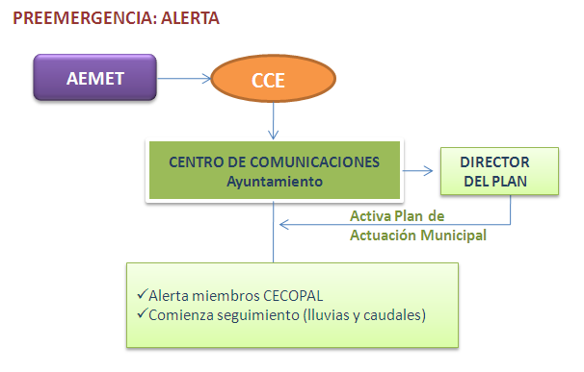

#### Seguiment

S'activa de manera immediata i consecutiva a l'alerta (pot activar-se també de manera independent a aquesta alerta en cas de produir-se pluges intenses sense previ avís).

##### Actuacions en fase de seguiment:

|  |  |
| --- | --- |
| **Director del Pla** | Quan la situació ho requerisca, assegurarà que:   * Que s'impedisca l'estacionament o acampada en llits secs, ribes de rius, torrenteres, etc., amb especial atenció a càmpings situats en àrees de risc. * Que s'adopten les mesures preventives adequades en qualsevol acte de pública concurrència previst en el seu municipi (proves esportives, exhibicions, festes populars, manifestacions artístiques, etc.). * Que s'informe la població potencialment afectada pel risc. |
| **Centre de Comunicacions** | * Seguiment de l'evolució meteorològica, recaptant dades recollides en el propi municipi i d'ajuntaments aigües amunt i aigües avall. Existeixen fonts de dades en línia per a seguir l'evolució AEMET, *AVAMET, *SAIH de CHJ, *CHS,.... * Informarà el Director del Pla. * Proporcionarà informació de retorn al CCE sobre*:* * Precipitacions intenses que estiguen afectant el normal desenvolupament de l'activitat en el municipi. * Incidents conseqüència de les pluges que afecten la població, infraestructures i serveis bàsics. * Increments en els cabals en els rius i barrancs que impliquen una possible situació de risc. |
| **O.B. de Seguretat** | * Superats els llindars de pluges intenses (40 l/m²/1 hora o 100 l/m²/12 hores), seguiment del nivell de llits. * Seguiment de punts de vigilància (**Annex V**) * Seguiment en punts conflictius (**Annex IV**). |
| **O.B. de Suport Logístic** | * Revisió i neteja d'obstacles en els punts establits en l'Annex **IV**. * Preparació equipament per a talls de carreteres i camins (tanques, cintes per a abalisar, senyals de “prohibit el pas”). |

El Director del Pla d'Actuació Municipal, en funció de l'evolució de la situació, decidirà sobre la conveniència de la constitució del CECOPAL.

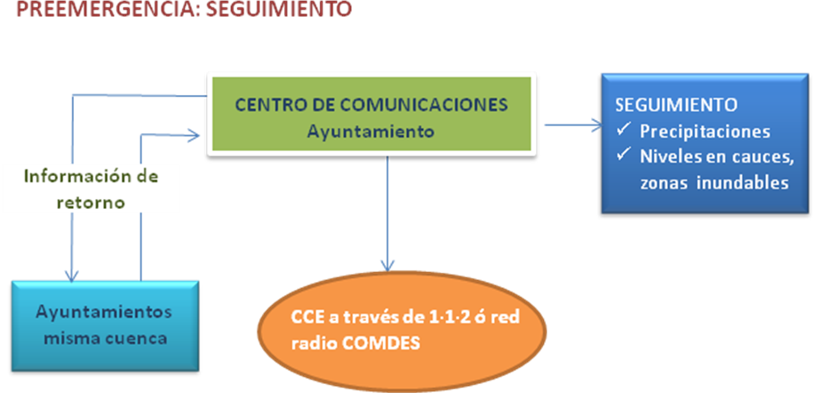

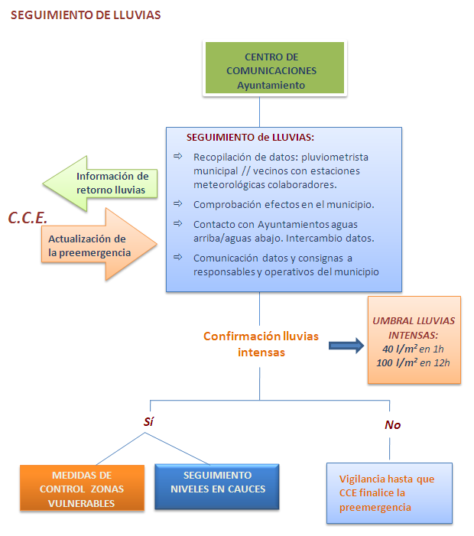

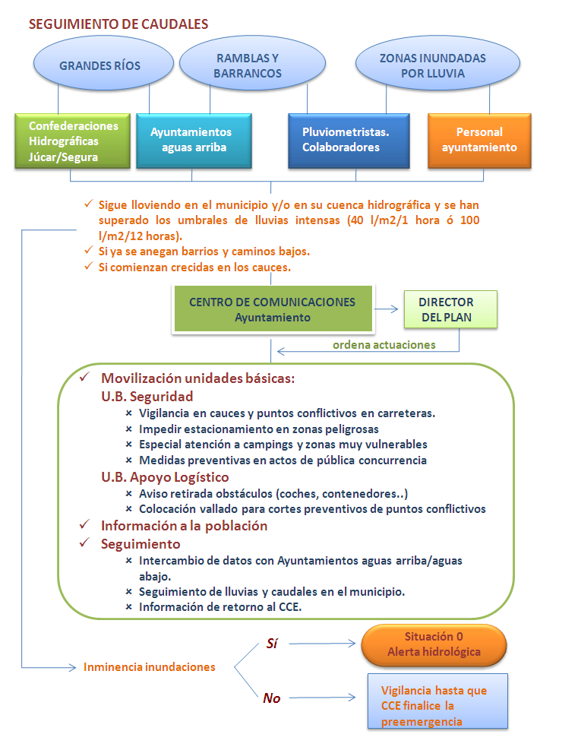

### 4.4.2. Emergència

#### Situació 0

En aquesta fase es conclou que la inundació és imminent o ja ha començat.

##### Actuacions en situació 0: alerta hidrològica

|  |  |
| --- | --- |
| **Director del Pla** | * Declara la situació d'emergència 0 * Decidirà la conveniència de la constitució del CECOPAL. * Estableix les actuacions a efectuar * Determina la informació a traslladar a la població |
| **Centre de Comunicacions** | * Rep i transmet informació de la situació al Director i al CCE. * Els Ajuntaments hauran de canalitzar les seues informacions i sol·licituds de recursos a través del telèfon *1·1·2 Comunitat Valenciana* o a través de la Xarxa de Ràdio COMDES, o bé a través del CCE**.** * Continua amb les labors de seguiment de la preemergència |
| **Comité Assessor**  **(si CECOPAL)** | * Suport al Director del Pla * Direcció de les Unitats Bàsiques constituïdes |
| **Gabinet d'Informació** | * Informarà la població de l'evolució de la situació i les mesures i consells a seguir. |
| **O.B. de Seguretat** | * Seguiment del nivell de llits. * Seguiment de punts de vigilància (**Annex V**) * Seguiment en punts conflictius (**Annex IV**). * Vigilància en punts crítics en vies de comunicació. * Control d'accessos en les zones potencialment afectades. * Avisos a la població. * Allunyament preventiu de la població de les zones on el perill és imminent. |
| **O.B. de Suport Logístic** | * Revisió i neteja d'obstacles en els punts establits en l'Annex **IV**. * Alçament de dics provisionals i altres obstacles que eviten o dificulten el pas de les aigües. * Eliminació d'obstacles i obstruccions en punts crítics dels llits o obertura de vies alternatives de desguassos. * Altres treballs necessaris per a minimitzar els efectes de la inundació |
| **O.B. d'Intervenció** | * Col·labora en l'evacuació si es dona l'ordre. |
| **O.B. d'Alberg i assistència** | * Alberg d'evacuats si és necessari. |

Els Ajuntaments podran sol·licitar la mobilització d'un primer nivell de recursos al CCE a través del telèfon 1·1·2 o xarxa de radi *\*COMDES,* quan manquen dels mitjans necessaris per a realitzar aquestes actuacions.

#### Situació 1

Situació en què les inundacions produïdes poden quedar ateses mitjançant l'ús de mitjans i recursos municipals amb suport de recursos externs en primera intervenció en cas necessari i que s'hauran de sol·licitar al CCE.

##### Actuacions en situació 1

|  |  |
| --- | --- |
| **Director del Pla** | * Declarar la situació d'emergència 1. * Constituir el CECOPAL si no s'ha constituït prèviament. * Establir els treballs prioritaris. * Sol·licitar la intervenció de recursos externs. * Informar la població * Determinar la necessitat d'efectuar una evacuació preventiva. * Canalitzar la informació al CCE a través del Centre de Comunicacions. * Coordinar l'actuació dels recursos i serveis mobilitzats des del CCE per a fer front a l'emergència en el seu terme municipal. |
| **Gabinet d'Informació** | * informarà la població de l'evolució de la situació i les mesures i consells a seguir. |
| **Comité Assessor** | * Assessorar el Director del Pla en la determinació d'actuacions. * Dirigir l'actuació de les diferents Unitats Bàsiques. * Proposar al Director del Pla la conveniència de la constitució d'un Lloc de Comandament Avançat i/o un Centre de Recepció de Mitjans. |
| **Centre de Comunicacions** | * Rep i transmet informació de la situació al Director i al CCE. * Els Ajuntaments hauran de canalitzar les seues informacions i sol·licituds de recursos a través del telèfon *1·1·2 Comunitat Valenciana* o Xarxa de Radi COMDES, o bé a través del CCE**.** * Continua amb les labors de seguiment de la preemergència * Recapta informació sobre l'estat de les vies de comunicació. * Informa els responsables dels serveis bàsics. |
| **O.B. de Seguretat** | * Seguiment del nivell de llits. * Seguiment de punts de vigilància (**Annex V**) * Seguiment en punts crítics que obstaculitzen el pas de l'aigua (**Annex IV**). * Vigilància de punts conflictius en vies de comunicació. * Coordinar l'evacuació. * Difusió d'avisos a la població. * Control de trànsit en el nucli urbà. * Control d'accessos en les zones potencialment afectades. * Allunyament preventiu de la població de les zones on el perill és imminent. |
| **O.B. de Suport Logístic** | * Revisió i neteja d'obstacles en els punts establits en l'Annex **IV**. * Alçament de dics provisionals i altres obstacles que eviten o dificulten el pas de les aigües. Control del curs de les aigües en zones inundades. * Eliminació d'obstacles i obstruccions en punts crítics dels llits o obertura de vies alternatives de desguassos. * Transport d'evacuats. * Gestió del CRM. * Supervisió de la distribució de provisions, medicaments i ajudes externes. * Traslladar ordres de treball a les brigades d'obres. * Restabliment de vies de comunicació. * Altres treballs necessaris per a minimitzar els efectes de la inundació. * Suport logístic als recursos d'intervenció mobilitzats per a fer front a la situació d'emergència. |
| **O.B. d'Intervenció** | * Col·labora en l'evacuació si es dona l'ordre. * Col·labora en el rescat i salvament de les persones. * Minimitzar en la mesura del possible les causes i efectes de les inundacions en persones i béns. |
| **O.B. d'Alberg i assistència** | * Gestió dels Centres de recepció d'evacuats. * Alberg i assistència d'evacuats. * Assistència a grups crítics de població. |
| **O.B. Sanitària** | * Assistència sanitària. * Efectuar proves per al control d'epidèmies i intoxicacions. * Control d'aliments i beguda. |
| **Voluntariat** | * El personal voluntari s'integrarà en la Unitat Bàsica que designe el Director del Pla d'Actuació Municipal, fonamentalment en la de Suport Logístic i en la d'Alberg i Assistència en els Centres de Recepció d'Evacuats per a col·laborar en labors d'avituallament. |
| **Integració de recursos externs** | Els recursos municipals i els recursos externs mobilitzats com a suport als municipis treballaran coordinadament seguint l'estructura d'Unitats Bàsiques descrita en el present Pla. |

#### Situació 2

Inundacions que superen la capacitat d'atenció dels mitjans i recursos locals o, encara sense produir-se aquesta última circumstància, les dades pluviomètriques i hidrològiques i les prediccions meteorològiques permeten preveure una extensió o agreujament. La Situació 2 la declara l'Alcalde. Si aquesta situació per la seua gravetat supera àmpliament els recursos municipals, l'Alcalde sol·licitarà al Director del Pla Especial l'assumpció de la direcció de l'emergència.

##### Actuacions en Situació 2

El procediment per als Ajuntaments en aquesta situació d'emergència serà el mateix que l'indicat per a la situació d'emergència 1.

##### Integració dels recursos municipals en l'estructura del Pla Especial

Les Unitats Bàsiques Municipals s'integraran, en situació d'emergència 2, en les Unitats Bàsiques del mateix nom del Pla Especial.

Una vegada activat el Pla d'àmbit superior, els recursos mobilitzats fins al moment i organitzats en les Unitats Bàsiques descrites anteriorment s'integraran en l'estructura de resposta prevista en el pla d'àmbit superior activat, d'acord amb els següents criteris:

* La Policia Local s'integrarà en la Unitat Bàsica de Seguretat.
* El personal amb funcions de proveïment, reparacions i obres, s'integrarà en la Unitat Bàsica de Suport Logístic.
* El personal voluntari s'integrarà en la Unitat Bàsica que designe el Director del Pla activat, fonamentalment en la de Suport Logístic per a col·laborar en labors d'avituallament i en el d'Alberg i Assistència en els Centres de Recepció d'Evacuats.

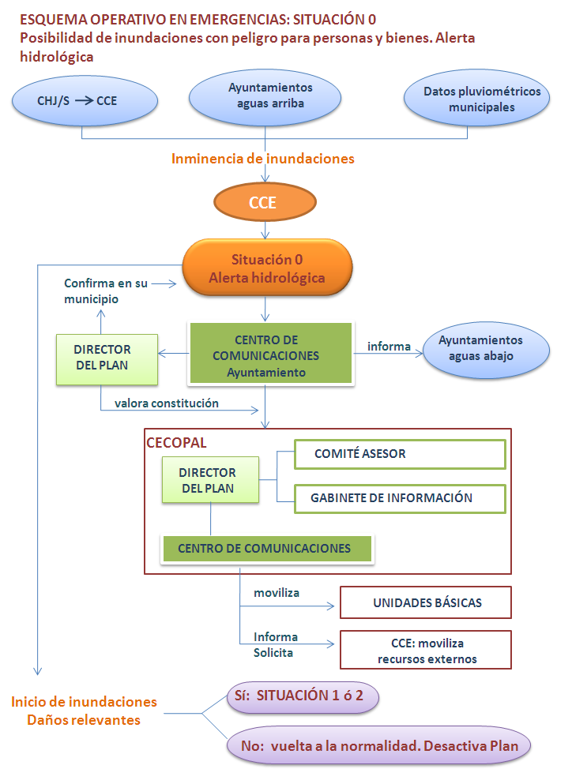

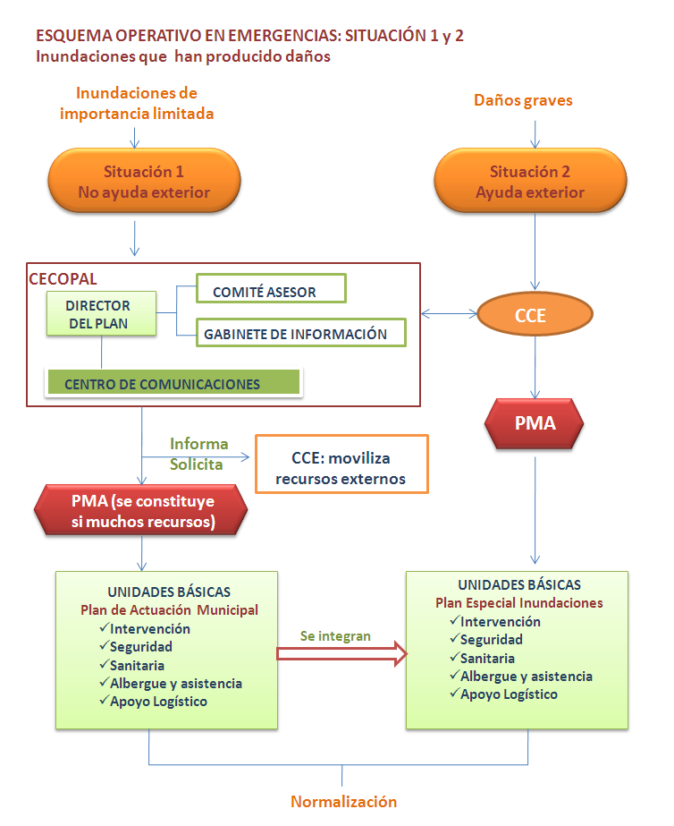

En situació 2 l'Alcalde dirigeix l'emergència. De considerar-ho necessari l'Alcalde podrà sol·licitar al Director del Pla Especial la direcció de l'emergència, qui al seu torn podrà constituir el *CECOPI.

PAM: Pla d'Actuació Municipal

*PEI: Pla Especial davant el risc d'Inundacions a la Comunitat Valenciana

### 4.4.3. Vies d'accés a la població

En cas d'inundació ha de disposar-se del llistat de carreteres transitables dins del terme municipal i dels carrers dins del nucli urbà que hagen de prendre els vehicles que transporten qualsevol recurs extern o avituallament per a arribar als centres de proveïment i àrees d'alberg d'evacuats.

Aquesta mateixa metodologia s'aplicarà per als municipis que disposen de ferrocarril.

Haurà de considerar-se la possibilitat d'establir alguna zona d'aterratge per a helicòpters per si fora necessària la recepció d'ajudes per via aèria. Aquestes zones han de ser prou àmplies i exemptes d'obstacles com a línies elèctriques, fanals, etc.

### 4.4.4. Mesures de protecció a la població

Aquestes mesures es concreten en la preparació prèvia de la població mitjançant la informació sobre mesures d'autoprotecció davantde l'emergència i davant situacions que impliquen el confinament o l'evacuació.

La coordinació de l'actuació correspon al CECOPAL col·laborant en la mateixa les forces d'ordre públic.

Les mesures de protecció consisteixen en:

* **Mesures d'autoprotecció personal:** conjunt d'actuacions i mesures, generalment a l'abast de qualsevol ciutadà, destinades a contrarestar els efectes adversos d'una inundació. Aquestes mesures s'han d'adjuntar en l'Annex VII.
* **Confinament:** consisteix en el refugi de la població en els seus propis domicilis, complementant-se amb les mesures d'autoprotecció personal.
* **Allunyament:** trasllat de la població a llocs poc distants amb els seus propis mitjans.
* **Evacuació:** trasllat de la població a llocs segurs. Aquesta és una mesura definitiva que es justifica únicament si el perill al qual s'exposa a la població és gran.

#### Informació i sistemes d'avisos a la població

Els **sistemes d'avisos a la població** tenen per finalitat alertar a la població i informar-la sobre l'actuació més convenient en cada cas i sobre l'aplicació de les mesures de protecció abans enunciades: autoprotecció, confinament, allunyament i evacuació.

En un primer nivell, els avisos a la població s'efectuaran mitjançant els sistemes de megafonia mòbil instal·lada en els vehicles de la Policia Local, amb els quals es podrà informar la població de les mesures de protecció d'aplicació imminent. ***La Policia Local haurà de disposar d'aquests sistemes*.**

En un segon nivell, la **informació a la població** sobre l'evolució de la situació en el municipi es realitzarà a través dels mitjans de comunicació locals **si es disposa**, **concretament___________________________,** sent facilitats els missatges a difondre pel CECOPAL. El Gabinet d'Informació s'encarregarà d'aquestes funcions.

#### Evacuació i alberg

En cas necessari, el Director del PAM d'inundacions del municipi proposarà l'evacuació al CCE. La decisió de donar l'ordre d'evacuació correspon al director del Pla Especial. En tots els casos el Director del PAM d'inundacions dirigirà i coordinarà l'evacuació en el seu municipi.

Cal matisar que davant una situació de perill imminent, l'ordre perquè s'efectue una evacuació podrà ser donada directament per l'alcalde del municipi a més de per el director del Pla Especial.

***A DESENVOLUPAR PER A CADA MUNICIPI QUAN ELABORE EL PAM: Han d'establir-se:***

* Zones a evacuar. Vies d'evacuació. Punts de trobada. Si no poden definir-se, indicar-ho expressament, per exemple: “No poden establir-se a priori les zones a evacuar en cas d'inundació, ja que cada situació és diferent i es determinarà durant el propi episodi d'inundació”.
* Avisos a la població, arribat el cas de ser necessària l'evacuació.
* Mitjans de transport de què es disposa per a la realització de l'evacuació.
* Alberg d'evacuats i avituallament de la població damnificada: determinar on s'albergarà als damnificats, quins són els punts de distribució de queviures i els centres d'alberg disponibles en el municipi.

És **important** tindre en compte que no han d'establir-se albergs o punts d'avituallament, punts de trobada, etc., dins de les zones inundables. Si el seu municipi està àmpliament afectat per la inundació i en cas d'inundacions per a períodes de retorn poc freqüents els recursos quedaran fora d'ús, ha d'especificar-se expressament en aquest apartat i en l'Annex II. EXEMPLE: un col·legi establit com a alberg per a evacuats és inundable per a un període de retorn de 500 anys; és important especificar-ho.

## 4.5. VOLTA A la NORMALITAT

### 4.5.1. Reposició de serveis bàsics o essencials

En situacions d'emergència pot produir-se el tall en el funcionament o subministrament de serveis bàsics municipals.

S'inclouen en aquesta mena de serveis els següents:

* Subministrament d'aigua potable
* Subministrament elèctric
* Servei telefònic
* Subministrament de gas

Correspon al responsable de la Unitat de Suport Logístic, coordinar les labors i actuacions tendents a la reposició dels serveis bàsics.

Donada la titularitat municipal del **subministrament d'aigua potable**, la reposició del servei es realitzarà amb la intervenció de la Unitat de Suport Logístic, on s'integra entre altres l'encarregat de l'aigua en el municipi, així com els components de la brigada d'obres. Els serveis municipals efectuaran les anàlisis corresponents per a esbrinar la potabilitat de l'aigua i informar en el seu cas la població sobre les mesures que ha d'adoptar.

Per al restabliment del **subministrament elèctric, de gas i del servei telefònic**, se sol·licitarà al CCE el contacte amb les companyies pertinents, establint-se des d'aquest l'ordre de prioritats, quan existisquen diversos municipis afectats.

El CCE mantindrà informat al Director del PAM d'inundacions, de les actuacions que desenvolupen les diferents companyies.

El Director del PAM d'inundacions, informarà la població de les actuacions que es desenvolupen en el restabliment dels serveis afectats.

En cas que la interrupció del servei bàsic es prolongue en el temps es valorarà la conveniència d'efectuar un subministrament amb serveis alternatius (aigua embotellada, grups electrògens, repetidors mòbils de telefonia, etc.). Es comunicaran al CCE les necessitats per a la provisió de serveis alternatius al municipi.

### 4.5.2. Volta a la normalitat

Consisteix en la reconstrucció d'infraestructures, reparació de danys, neteja de zones, desenrunament, obertura de vials, reposició de serveis no essencials i la tramitació d'ajudes i indemnitzacions.

Durant aquesta fase, els serveis tècnics municipals, secundats en el seu cas per l'estructura del Pla Territorial d'Emergència de la Comunitat Valenciana (Procediment de reposició de serveis bàsics i volta a la normalitat), procediran a inspeccionar els habitatges que hagen patit danys per la inundació amb la finalitat de decidir la seua habitabilitat.

Així mateix, els responsables de les infraestructures afectades per la inundació hauran de fer les tasques d'inspecció, neteja i condicionament d'aquestes.

# 5. IMPLANTACIÓ I MANTENIMENT DE L'OPERATIVITAT

Una vegada aprovat el Pla d'Actuació Municipal davant el Risc d'Inundacions i homologat per la Comissió de Protecció Civil de la Comunitat Valenciana, l'ajuntament promourà les actuacions necessàries per a la seua implantació i el manteniment de la seua operativitat, i serà presentat als actuants perquè puguen estudiar-lo.

En els tres mesos següents a l'entrada en vigor del Pla s'establirà una planificació anual de les activitats que hagen de desenvolupar-se, tant pel que fa a dotació d'infraestructures, divulgació i simulacres, com a l'actualització i revisió periòdica d'aquest.

S'entén per manteniment **de l'operativitat del Pla** al conjunt d'accions encaminades a garantir que els procediments d'actuació previstos en el mateix romanen vigents amb el pas del temps, de manera que es garanteix la seua actualització i adequació a modificacions.

El manteniment de l'operativitat del pla consta de les següents fases:

* Comprovacions periòdiques.
* Formació permanent.
* Campanyes divulgatives del risc.
* Realització d'exercicis i simulacres.
* Revisió i actualització del catàleg de mitjans i recursos.

## 5.1. Implantació

S'entén per implantació **del Pla** el conjunt d'accions a desenvolupar en una primera fase l'objectiu de la qual és que el Pla siga un document plenament operatiu i conegut per tots els recursos que han d'intervindre en l'emergència.

La implantació consta de les següents fases:

* Verificació de la infraestructura del Pla. Programes de dotació i millora de mitjans i recursos.
* Difusió del Pla i formació del personal dels organismes implicats.
* Informació a la població.
* Simulacre.

### 5.1.1. Verificació de la infraestructura

Es controlarà la idoneïtat de la xarxa de transmissions i la comunicació entre serveis, els mitjans necessaris per al CECOPAL i Gabinet d'Informació i els sistemes d'avisos a la població.

### 5.1.2. Formació del personal implicat

Es remetrà còpia del Pla a tots els membres del CECOPAL i es difondrà als components de les Unitats Bàsiques. Es realitzaran cursos de formació per a tots els serveis intervinents, a més d'exercicis i simulacres. Es proporcionarà informació preventiva a la població sobre el Pla i el risc.

Per a la implantació d'aquest Pla d'Actuació Municipal (PAM) es faran les següents tasques:

* Distribució de còpies controlades del PAM.
* Realització de programes de formació:
* Als càrrecs municipals implicats en l'estructura del PAM.
* Als integrants de les Unitats Bàsiques.

### 5.1.3. Informació a la població

Dins de la fase d'implantació i, especialment en la fase de manteniment de l'operativitat haurà de seguir-se una política informativa de cara a la divulgació del Pla entre la població, a fi de facilitar la familiarització d'aquesta amb les mesures de protecció contemplades en aquest.

Aquesta política informativa anirà orientada a donar informació:

**a) Sobre el risc d'inundacions:**

Serà una informació de tipus preventiu i en la línia d'aconseguir una conscienciació de la població.

Haurà d'informar-se a la població sobre les mesures d'autoprotecció i protecció necessàries en casos d'emergència.

Així mateix s'informarà a través dels mitjans pels quals es transmetrà la informació en cas que ocorreguera l'emergència.

S'orientarà en forma de campanyes periòdiques anuals dirigides a diferents grups de població. S'aprofitaran els períodes amb major probabilitat que es produïsca aquest risc per a informar sobre el mateix.

**b) Sobre l'emergència quan ja s'haja produït:**

Aquesta informació es facilitarà quan ja s'haja produït el fenomen i siga necessari actuar de manera immediata. Es transmetrà informació a la població i als mitjans de comunicació social, tot això a través del Gabinet d'Informació dependent del Director del Pla. La població ha de rebre una informació clara sobre el que ha de fer i cal evitar en tot moment les informacions contradictòries que puguen provocar reaccions negatives.

Es donarà informació sobre:

* Situació real de l'emergència a cada moment.
* Mesures de protecció.
* Previsions sobre l'evolució.
* En cas d'evacuació, informar sobre com s'efectuarà, lloc de reunió i recomanacions a seguir.

## 5.2. Manteniment de l'operativitat

Qualsevol alteració que afecte l'organització del Pla, haurà de ser comunicada amb la suficient antelació al Director d'aquest, amb la finalitat de mantindre la vigència i operativitat del mateix per part de l'òrgan competent.

Així mateix, aquest compromís s'estén als organismes responsables amb incidència en el Pla, i especialment al referent a la revisió periòdica del directori, a fi de mantindre sempre actualitzat el Pla de Transmissions del Pla d'Actuació Municipal.

El Pla serà revisat anualment mitjançant la realització com a mínim, d'un simulacre de preemergència i/o emergència o bé d'una reunió de tot el personal i serveis municipals que tinguen implicació en el PAM amb la finalitat de revisar les qüestions referides a l'operativitat. Aquests simulacres o reunions es realitzaran recomanablement abans del període de pluges intenses (el mes de juny és l'època més adequada). També hauran de realitzar-se aquests simulacres o reunions sempre que es realitze alguna modificació que implique variacions importants del PAM.

Elaboració d'informes sobre inundacions per pluges torrencials ocorregudes en el municipi que, posteriorment, seran revisats i analitzats a fi d'incorporar possibles millores al PAM. En l'Annex 5.3 s'incorpora un model per a facilitar la presa de dades.

Aquells aspectes del Pla que, després de la realització dels simulacres es demostren poc eficaços, seran modificats, incorporant-se aquestes variacions al text d'aquest. Així mateix s'incorporaran al Pla els ensenyaments sorgits de l'actuació davant d'emergències.

La formació del personal implicat, contemplada en la fase d'implantació, ha de ser una labor continuada, ja que es tracta d'un document viu subjecte a constants revisions i actualitzacions.

**Annexos**

## Annexos

### Annex I. Aprovació i homologació del Pla

### Annex II. Catàleg de mitjans i recursos

### Annex III. Directori

### Annex IV. Cartografia. Punts crítics

### Annex V. Seguiment

### Annex VI. Consells a la població

**Annex VII. Protocol d'Actuació Municipal per accident o trencament en la Presa de _______ (Municipis de Zona I i II) // Dades: zona inundable i taules d'afeccions (municipis en Zona d'Alerta)**

Annex VIII. Recopilació de dades per a actualització del Pla

Annex I

Aprovació i

homologació del Pla

Data revisió: / /

|  |  |
| --- | --- |
| **DATA D'APROVACIÓ** | **DATA D'HOMOLOGACIÓ** |
|  |  |

1. Certificat d'acord de ple de l'ajuntament, pel qual s'aprova el Pla d'Actuació Municipal davant el risc d'inundacions *(s'adjunta el certificat)*
2. Certificat d'homologació de la Comissió de Protecció Civil de la Comunitat Valenciana (*s'adjunta el certificat)*

Annex II

Catàleg de mitjans i recursos

Data revisió: / /

*En aquest apartat es desenvolupa la confecció d'un catàleg de mitjans i recursos que reunisca les característiques següents:*

* *Ser un document viu, amb revisió periòdica*
* *Poder ser informatitzat*

S'han confeccionat unes fitxes que contenen les dades de localització de l'entitat o departament que disposa de recursos per a ser utilitzats en una emergència. La fitxa estableix així mateix, el número i les característiques dels recursos citats.

Els recursos aliens al municipi que siguen necessaris per a fer front a una emergència se sol·licitaran al CCE a través del telèfon 1·1·2 o la xarxa de radi *\*COMDES*.

## CECOPAL (CENTRE DE COORDINACIÓ OPERATIVA MUNICIPAL)

**FITXA Núm. 1**

|  |  |  |
| --- | --- | --- |
|  | **CECOPAL** | **FOTOGRAFIA** |
| **Ubicació** |  |  |
| **Direcció** |  |  |
| **Ubicació dins de l'edifici** |  |  |
| **Accessos** |  | Pla d'accés |
| **Ubicació alternativa** |  |  |

## UNITAT BÀSICA DE SEGURETAT

**FITXA Núm. 2**

|  |  |  |  |  |
| --- | --- | --- | --- | --- |
| **Entitat** | **Direcció** | **Població** | **Responsable / Càrrec** | **\*TF/correu electrònic** |
| **Policia Local** |  |  |  |  |
| **Recursos**  **Policia local** |  | | | |
| **Guàrdia Civil / Cos Nacional de Policia** |  |  |  |  |
| **Caserna / Comissaria de referència** |  |  |  |  |

## UNITAT BÀSICA D'INTERVENCIÓ

**FITXA Núm. 3**

|  |  |  |  |  |
| --- | --- | --- | --- | --- |
| **ENTITAT** | **DIRECCIÓ** | **POBLACIÓ** | **RESPONSABLE/ CÀRREC** | **\*TF / correu electrònic** |
| **Consorci Provincial de Bombers** |  |  |  | 112  *Tf. del Consorci: |
| **Parc de Bombers de referència** |  |  |  |  |
| **Unitats de Bombers Forestals de la Generalitat** |  |  |  | 112 |

## UNITAT BÀSICA SANITÀRIA

**FITXA Núm. 4**

|  |  |  |  |  |  |  |
| --- | --- | --- | --- | --- | --- | --- |
| **ENTITAT** | **DIRECCIÓ** | **POBLACIÓ** | **RESPONSABLE/ CÀRREC** | **\*TF / correu electrònic** | **RECURSOS** | **Ref. en pla** |
| **Hospital** |  |  |  |  |  |  |
| **Centre de Salut** |  |  |  |  |  |  |
| **Farmàcia** | Veure relació de farmàcies en fitxa *nº11 | | | | | |

## UNITAT BÀSICA D'ALBERG I ASSISTÈNCIA

**FITXA Núm. 5**

|  |  |  |  |  |  |
| --- | --- | --- | --- | --- | --- |
| **ENTITAT** | **DIRECCIÓ** | **POBLACIÓ** | **RESPONSABLE/ CÀRREC** | **\*TF / correu electrònic** | **RECURSOS** |
| **Servei d'Assistència Social** |  |  |  |  |  |

## CENTRES D'ALBERG

**FITXA Núm. 6**

|  |  |  |  |  |  |  |
| --- | --- | --- | --- | --- | --- | --- |
| **TIPUS** | **DIRECCIÓ** | **RESPONSABLE / CÀRREC** | **\*TF / correu electrònic** | **CAPACITAT** | **PLACES MENJADOR** | **Ref. en pla** |
| **Hotel** |  |  |  |  |  |  |
| **Pensions** |  |  |  |  |  |  |
| **Albergs** |  |  |  |  |  |  |
| **Poliesportius** |  |  |  |  |  |  |
| **Col·legis** |  |  |  |  |  |  |
| **Altres** |  |  |  |  |  |  |

* Ha de tindre's en compte que els centres d'alberg han d'estar fora de la zona inundable. En cas que un alberg es trobe en zona inundable per a determinat període de retorn s'indicarà en aquesta fitxa.

## GRUPS CRÍTICS DE POBLACIÓ

**FITXA Núm. 7**

|  |  |  |  |  |  |
| --- | --- | --- | --- | --- | --- |
| **ENTITAT** | **DIRECCIÓ** | **RESPONSABLE / CÀRREC** | **\*TF / correu electrònic** | **CAPACITAT** | **Ref. en pla** |
|  |  |  |  |  |  |
|  |  |  |  |  |  |
|  |  |  |  |  |  |
|  |  |  |  |  |  |
|  |  |  |  |  |  |
|  |  |  |  |  |  |

Es tracta d'un fitxer d'establiments (residències de la 3a edat, guarderies, col·legis, centres de salut, hospitals, etc.) on estan situats aquells grups de població que en cas d'una situació d'emergència tenen més dificultats per a poder mobilitzar-se pels seus propis mitjans a llocs que resulten segurs (xiquets, malalts i ancians).

## UNITAT BÀSICA DE SUPORT LOGÍSTIC

**FITXA Núm. 8**

**Recursos**

|  |  |  |  |  |  |
| --- | --- | --- | --- | --- | --- |
| **ENTITAT** | **DIRECCIÓ** | **RESPONSABLE/ CÀRREC** | **\*TF / correu electrònic** | **RECURSOS** | **Ref. en pla** |
| **Brigada d'Obres** |  |  |  |  |  |
| **Altres** |  |  |  |  |  |

## VOLUNTARIAT

**FITXA Núm. 9**

**Organitzacions, associacions i agrupacions de voluntariat**

|  |  |  |  |  |
| --- | --- | --- | --- | --- |
| **ENTITAT** | **DIRECCIÓ** | **COORDINADOR** | **\*TF / correu electrònic** | **RECURSOS** |
| **ONGs** |  |  |  |  |
| **ALVPC** |  |  |  |  |
| **Creu Roja** |  |  |  |  |
| **Altres** |  |  |  |  |

## SERVEIS BÀSICS

**FITXA Núm. 10**

**Serveis**

**XARXA DE PROVEÏMENT D'AIGUA**

La xarxa de proveïment d'aigua potable és de titularitat de l'empresa: _____________________________________________

Adreça:

Contacte (tf/correu electrònic):

**Relació de pous i depòsits**

|  |  |  |
| --- | --- | --- |
| **NOM** | **CABAL/CAPACITAT** | **Referència en pla** |
|  |  |  |
|  |  |  |
|  |  |  |
|  |  |  |
|  |  |  |

**Relació d'hidrants**

|  |  |
| --- | --- |
| **UBICACIÓ** | **Ref. en pla** |
|  |  |
|  |  |
|  |  |

**RECOLLIDA DE RESIDUS**

La recollida de residus es gestiona a través de l'empresa: ________________________________________________________

Adreça:

Contacte (tf/correu electrònic):

Els abocadors i Ecoparcs existents en el municipi són:

|  |  |  |  |  |
| --- | --- | --- | --- | --- |
| **ABOCADOR/ECOPARC** | **LOCALITZACIÓ** | **RESPONSABLE** | **\*TELFÉFONO** | **Referència en pla** |
|  |  |  |  |  |
|  |  |  |  |  |
|  |  |  |  |  |
|  |  |  |  |  |

**XARXA ELÈCTRICA**

La companyia subministradora d'electricitat és: _________________________________________________________________

Les línies d'alta tensió que travessen el terme municipal són: ___________________________________________________

Els transformadors que existeixen en el municipi són:

|  |  |
| --- | --- |
| **UBICACIÓ** | **Ref. en pla** |
|  |  |
|  |  |
|  |  |
|  |  |

**XARXA DE GAS**

La companyia subministradora d'electricitat és: _________________________________________________________________

La companyia distribuïdora de GLP és: _________________________________________________________________

Gasoductes: _____________________________________________________

**XARXA DE SANEJAMENT I DRENATGE**

Descripció del sistema de clavegueram, existència de fosses sèptiques, col·lectors i sistemes de bombament, aigües pluvials i residuals, i transport a depuradora.

Estació ETAP:

Estació EDAR:

## CENTRES DE PROVEÏMENT I ALTRES RECURSOS LOGÍSTICS

**FITXA Núm. 11**

**Centres de proveïment i altres recursos logístics**

**FORNS**

|  |  |  |  |  |  |
| --- | --- | --- | --- | --- | --- |
| **NOM** | **DIRECCIÓ** | **RESPONSABLE/CÀRREC** | **TEL./FAX** | **RECURSOS** | **Ref. en pla** |
|  |  |  |  |  |  |
|  |  |  |  |  |  |
|  |  |  |  |  |  |

**MERCATS, SUPERMERCATS I HIPERMERCATS**

|  |  |  |  |  |  |
| --- | --- | --- | --- | --- | --- |
| **NOM** | **DIRECCIÓ** | **RESPONSABLE/CÀRREC** | **TEL./FAX** | **RECURSOS** | **Ref. en pla** |
|  |  |  |  |  |  |
|  |  |  |  |  |  |
|  |  |  |  |  |  |

**FARMÀCIES**

|  |  |  |  |  |  |
| --- | --- | --- | --- | --- | --- |
| **NOM** | **DIRECCIÓ** | **RESPONSABLE/CÀRREC** | **TEL./FAX** | **RECURSOS** | **Ref. en pla** |
|  |  |  |  |  |  |
|  |  |  |  |  |  |
|  |  |  |  |  |  |

**GASOLINERES**

|  |  |  |  |  |  |
| --- | --- | --- | --- | --- | --- |
| **NOM** | **DIRECCIÓ** | **RESPONSABLE/CÀRREC** | **TEL./FAX** | **RECURSOS** | **Ref. en pla** |
|  |  |  |  |  |  |
|  |  |  |  |  |  |
|  |  |  |  |  |  |

**EMPRESES D'AUTOBUSOS**

|  |  |  |  |  |  |
| --- | --- | --- | --- | --- | --- |
| **NOM** | **DIRECCIÓ** | **RESPONSABLE/CÀRREC** | **TEL./FAX** | **RECURSOS** | **Ref. en pla** |
|  |  |  |  |  |  |
|  |  |  |  |  |  |

**EMPRESES D'OBRES PÚBLIQUES**

|  |  |  |  |  |  |
| --- | --- | --- | --- | --- | --- |
| **NOM** | **DIRECCIÓ** | **RESPONSABLE/CÀRREC** | **TEL./FAX** | **RECURSOS** | **Ref. en pla** |
|  |  |  |  |  |  |
|  |  |  |  |  |  |
|  |  |  |  |  |  |

## CRM (CENTRE DE RECEPCIÓ DE MITJANS)

**FITXA Núm. 10**

|  |  |  |
| --- | --- | --- |
|  | **CRM** | **FOTOGRAFIA** |
| **Ubicació** |  |  |
| **Direcció** |  |  |
| **Ubicació dins**  **De l'edifici** |  |  |
| **Accessos** |  | Pla d'accés |
| **Ubicacions**  **alternatives** |  | |

Annex III

Directori

Data revisió: / /

***Si el municipi disposa Pla Territorial Municipal, en aquest Annex només es farà referència al Directori del mateix per a facilitar la seua actualització.***

*(En la columna “càrrec”, es reflectirà la responsabilitat a l'Ajuntament)*

|  |  |  |  |
| --- | --- | --- | --- |
| **DIRECTOR DEL PLA** | | | |
| **NOM** | **CÀRREC** | **TEL.** | **FAX** |
|  |  |  |  |

|  |  |  |  |
| --- | --- | --- | --- |
| **SUBSTITUT** | | | |
| **NOM** | **CÀRREC** | **TEL.** | **FAX** |
|  |  |  |  |

|  |  |  |  |  |
| --- | --- | --- | --- | --- |
| **COMITÉ ASSESSOR** | | | | |
|  | **NOM** | **CÀRREC** | **TEL.** | **FAX** |
| **Responsable Policia Local** |  |  |  |  |
| **Representant de Sanitat.** |  |  |  |  |
| **Responsable Alberg i Assistència** |  |  |  |  |
| **Responsable Suport Logístic** |  |  |  |  |
| **Representant del Consorci de Bombers** |  |  |  |  |
| **Uns altres (TÈCNICS MUNICIPALS)** |  |  |  |  |

|  |  |  |
| --- | --- | --- |
| **GABINET D'INFORMACIÓ** | | |
| **NOM** | **CÀRREC** | **TEL. / FAX** |
|  |  |  |
|  |  |  |
|  |  |  |
|  |  |  |

|  |  |  |
| --- | --- | --- |
| **UNITAT BÀSICA DE SEGURETAT** | | |
| **NOM** | **CÀRREC** | **TEL. / FAX** |
| **(COORDINADOR)** |  |  |
|  |  |  |
|  |  |  |
|  |  |  |
|  |  |  |
|  |  |  |

|  |  |  |
| --- | --- | --- |
| **UNITAT BÀSICA D'INTERVENCIÓ** | | |
| **NOM** | **CÀRREC** | **TEL. / FAX** |
| **(COORDINADOR)** |  |  |
|  |  |  |
|  |  |  |
|  |  |  |
|  |  |  |
|  |  |  |

|  |  |  |
| --- | --- | --- |
| **UNITAT BÀSICA SANITÀRIA** | | |
| **NOM** | **CÀRREC** | **TEL. / FAX** |
| **(COORDINADOR)** |  |  |
|  |  |  |
|  |  |  |
|  |  |  |
|  |  |  |
|  |  |  |

|  |  |  |
| --- | --- | --- |
| **UNITAT BÀSICA D'ALBERG I ASSISTÈNCIA** | | |
| **NOM** | **CÀRREC** | **TEL. / FAX** |
| **(COORDINADOR)** |  |  |
|  |  |  |
|  |  |  |
|  |  |  |
|  |  |  |
|  |  |  |

|  |  |  |
| --- | --- | --- |
| **UNITAT BÀSICA DE SUPORT LOGÍSTIC** | | |
| **NOM** | **CÀRREC** | **TEL. / FAX** |
| **(COORDINADOR)** |  |  |
|  |  |  |
|  |  |  |
|  |  |  |
|  |  |  |
|  |  |  |

Annex IV

Cartografia

Punts crítics

Data revisió: / /

# ANNEX 4.1. XARXA HIDROGRÀFICA

### Mapa de la conca. Localització del terme.

### Croquis del terme municipal. Xarxa hidrogràfica i séquies.

# ANNEX 4.2. MAPA DE RISCOS I RECURSOS

### Mapa del terme municipal.

### Pla del nucli urbà.

# ANNEX 4.3. PUNTS CRÍTICS I PUNTS DE VIGILÀNCIA

### Punts que obstaculitzen el pas de l'aigua.

### Punts de desbordament.

### Punts conflictius en vies de comunicació/trams inundables.

### Punts de vigilància.

ANNEX 4.1. XARXA HIDROGRÀFICA

## Mapa de la conca. Localització del terme.

Consisteix en un mapa de caràcter general, en el qual es puga observar el marc en el qual s'integra el terme municipal i hi haja una referència del llit i la seua conca, no sols la que corresponga al propi terme sinó en un context molt més ampli.

En el Pla Especial d'Inundacions existeixen mapes de totes les conques que ocupen el territori de la Comunitat Valenciana, pot emprar-se el mapa on es localitze el seu terme municipal descarregant-lo en la web [www.112cv.](http://www.112cv.)gva.es o sol·licitant-ho al Servei de Planificació de l'Agència Valenciana de Seguretat i Resposta a les Emergències.

## Croquis del terme municipal: xarxa hidrogràfica i séquies.

Aquesta cartografia pretén un acostament a la problemàtica específica del terme municipal, tractant de tindre un coneixement més detallat de la dinàmica fluvial de la inundació en el propi terme, dinàmica en la qual la xarxa de séquies, com a element de drenatge, té un paper de primera magnitud.

L'escala recomanable ha de tindre un important nivell de detall, sent aconsellable (sempre en funció de l'extensió del terme) una escala de 1/10.000.

ANNEX 4.2 MAPA DE RISCOS I RECURSOS

En aquest apartat es detalla el contingut mínim de la cartografia de riscos i recursos que, juntament amb les fitxes de punts conflictius i de vigilància, seran l'eina necessària per a posar en marxa l'operativitat del Pla.

ES RECOMANA CONSULTAR LA CARTOGRAFIA ELABORADA COM A MODEL DE MANERA COMPLEMENTÀRIA A AQUESTA GUIA (disponible en <http://www.112cv.gva.es/es/inundaciones1>)

## Mapa del terme municipal

Per a l'elaboració del mapa es considera com a escala òptima l'escala 1.10.000. El mapa haurà de contindre com a informació de base les següents dades:

* Elements vulnerables:
  + - Residencial
      * Nuclis urbans
      * Hàbitat disseminat
    - Equipament / Dotacional
    - Activitats econòmiques
      * Primari
      * Industrial
      * Terciari
    - Infraestructures
      * Xarxes de comunicacions i transport
      * Energia
      * Subministrament d'aigua
      * Residus
* Medi físic:
  + - Xarxa hidrogràfica identificada
    - Corbes de nivell amb la menor equidistància disponible

Sobre la cartografia base es referenciaran els recursos existents en el municipi concorde a l'Annex II i els aspectes relacionats amb el risc, que seran:

* Zones inundables (*PATRICOVA i *SNCZI). Zones inundables d'origen marí, en el seu cas.
* Direcció dels fluxos d'aigües sempre que siga possible
* Infraestructures hidràuliques: *EDAR, embassaments, assuts, etc.
* Punts de vigilància
* Punts crítics:
  + - Punts que obstaculitzen el pas de l'aigua
    - Punts de probable desbordament
    - Punts conflictius en vies de comunicació
* Vies d'accés i evacuació

## Pla del nucli urbà

L'escala del pla serà com a mínim de 1:5.000 i haurà de contindre com a informació de base l'expressada en el mapa anterior, i a més:

* Les pomes de les cases amb els carrers (figurant el nom si és possible).
* Zones de pública concurrència
* La xarxa d'accessos i camins identificada.

Sobre la cartografia base es referenciaran els recursos existents en el municipi amb la referència assignada en l'Annex II i els aspectes relacionats amb el risc, que seran, a més dels expressats en el mapa anterior, els següents:

* Defenses en llits
* Direcció del trànsit de vehicles

ANNEX 4.3 PUNTS CRÍTICS

Per a la descripció d'aquests punts crítics s'acompanyen unes fitxes per a cadascun d'ells que han de tindre com a mínim les següents dades:

* Nom de la conca.
* Nom del riu, rambla o barranc.
* Codificació del punt i el seu reflex en la cartografia.
* Fotografia del punt. Ha de ser presa des del punt d'observació.
* Descripció de la situació del punt d'estudi.
* Observacions d'interés respecte a les característiques del punt.

És habitual que els punts de vigilància (Annex V) siguen coincidents amb algun punt crític, la qual cosa es farà constar en la fitxa corresponent.

### Punts que obstaculitzen el pas de l'aigua:

Es tracta de punts en els quals l'acció antròpica en el medi natural i, en menor mesura la geomorfologia del terreny, provoquen l'obstaculització del curs natural de les aigües, tant les que circulen pels llits com els fluxos de les aigües desbordades.

### Punts de desbordament:

Són aquells punts o trams dels llits pels quals poden arribar a desbordar-se les aigües, bé perquè haja ocorregut en anteriors inundacions, bé perquè les condicions actuals els fan especialment vulnerables.

### Punts conflictius en vies de comunicació / trams inundables:

Està compost per una relació de punts o trams de les vies de comunicació que probablement seran afectades per les aigües (perquè ho han sigut en anteriors inundacions, perquè són trams deprimits, etc.) i les interseccions amb llits: ponts i creus en gual, per ser especialment perillosos.

**PUNT CRÍTIC I VIGILÀNCIA: PCV núm.: denominació del punt**

**FITXA D'EXEMPLE CEDIDA PER LA DIPUTACIÓ DE VALÈNCIA:**

**NOM DE LA CONCA: ________**

**RIU/RAMBLA/BARRANCO: _________**

**Tipus de punt: Punt que obstaculitza el pas de l'aigua / Punt de desbordament / Punt conflictiu en via de comunicació - tram inundable**

**Punt Crític i vigilància núm./Núm. total**

**Revisió: / /2020**

**OBSERVACIONS:**

**Descripció de la problemàtica del punt.**

**Descripció d'actuacions per part dels serveis operatius.**

**Coordenades:(ETRS89 *UTM 30N): (WGS84): -................................**

**Localització: text explicatiu**

**FOTOGRAFIES, MAPES DE LOCALITZACIÓ**

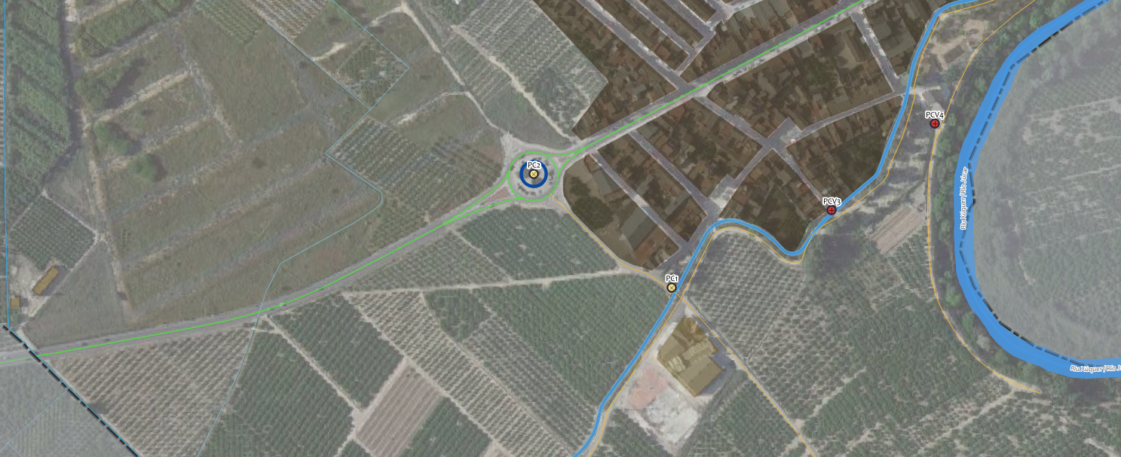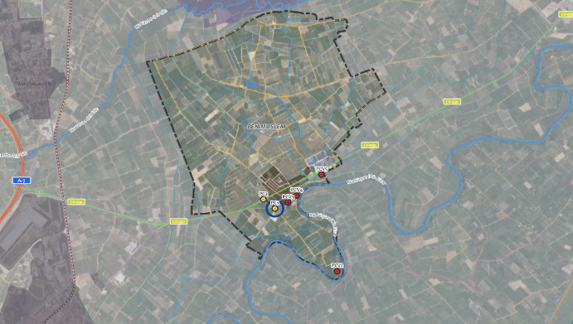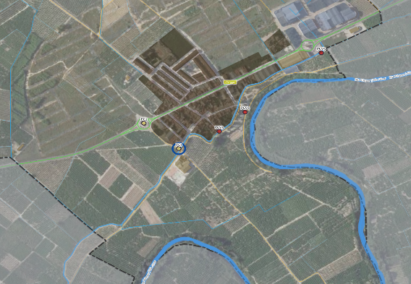**PUNT CRÍTIC I VIGILÀNCIA: PCV2: Carretera CV-550 (Rotonda)**

**OBSERVACIONS:**

**Punt crític i vigilància, controlar si la carretera CV-550 té perill d'inundació, si s'inunda procedir a tallar el trànsit en les rotondes de la població per a evitar que el trànsit procedent d'Alzira, encreuament el nucli urbà.**

**Coordenades:(ETRS89 *UTM 30N): 716529.35, 4334307.73 (WGS84): -0.49496, 39.13105**

**Localització: Rotonda en Carretera CV-550 d'Alberic a Alzira (tram Alberic-Benimuslem)**

**NOM DE LA CONCA: 31.00 Riu Xúquer**

**RIU/RAMBLA/BARRANCO: Riu *Xúquer**

**Punt crític i de vigilància 2/3**

**Revisió: 23/03/2020**

**Punts conflictius en vies de comunicació / trams inundables**



Annex V

Seguiment

Data revisió: / /

## 5.1. Model d'alerta

En cas de produir-se una preemergència per alerta, l'Ajuntament rebrà, via fax, la notificació des del CCE.

El document que es rebrà activant la preemergència pot consultar-se en la pàgina web de 1·1·2 Comunitat Valenciana www.112cv.gva.es

S'adjunta en les dues pàgines següents.

## 5.2. Elements per al seguiment

L'Agència Valenciana de Seguretat i Resposta a les Emergències manté en la pàgina web de 1·1·2 Comunitat Valenciana, [www.112cv.gva.es](http://www.112cv.gva.es) tota la informació necessària per a efectuar el seguiment. **En aquest Annex es recopilaran les dades referents al municipi:**

* **Fitxes per al control de pluges i cabals:** contenen la informació dels punts de control de cada conca (pluviòmetres i escales de llits) amb les dades de la seua ubicació, titular i dades del responsable del seu seguiment.
* **Fitxes per a pluviometristes i seguiment d'escales en llits:** en aquells municipis que disposen d'aquests punts de control s'inclouran aquestes fitxes que també es troben en la pàgina web de 1·1·2 Comunitat Valenciana.

Així mateix, s'inclouran ací les fitxes dels **punts de vigilància** a què fa referència l'apartat 2.2.3 de l'Anàlisi de risc.

## 5.3. Recollida de dades sobre danys causats per la inundació

* Fitxa de recollida de dades en un episodi d'inundacions. La fitxa, una vegada emplenada, s'incorporarà a aquest Pla en l'Annex VIII.
* Fotografies. S'incorporaran igualment a l'Annex VIII.

## 5.1. Model d'alerta: avís riscs meteorològics nivell taronja i roig

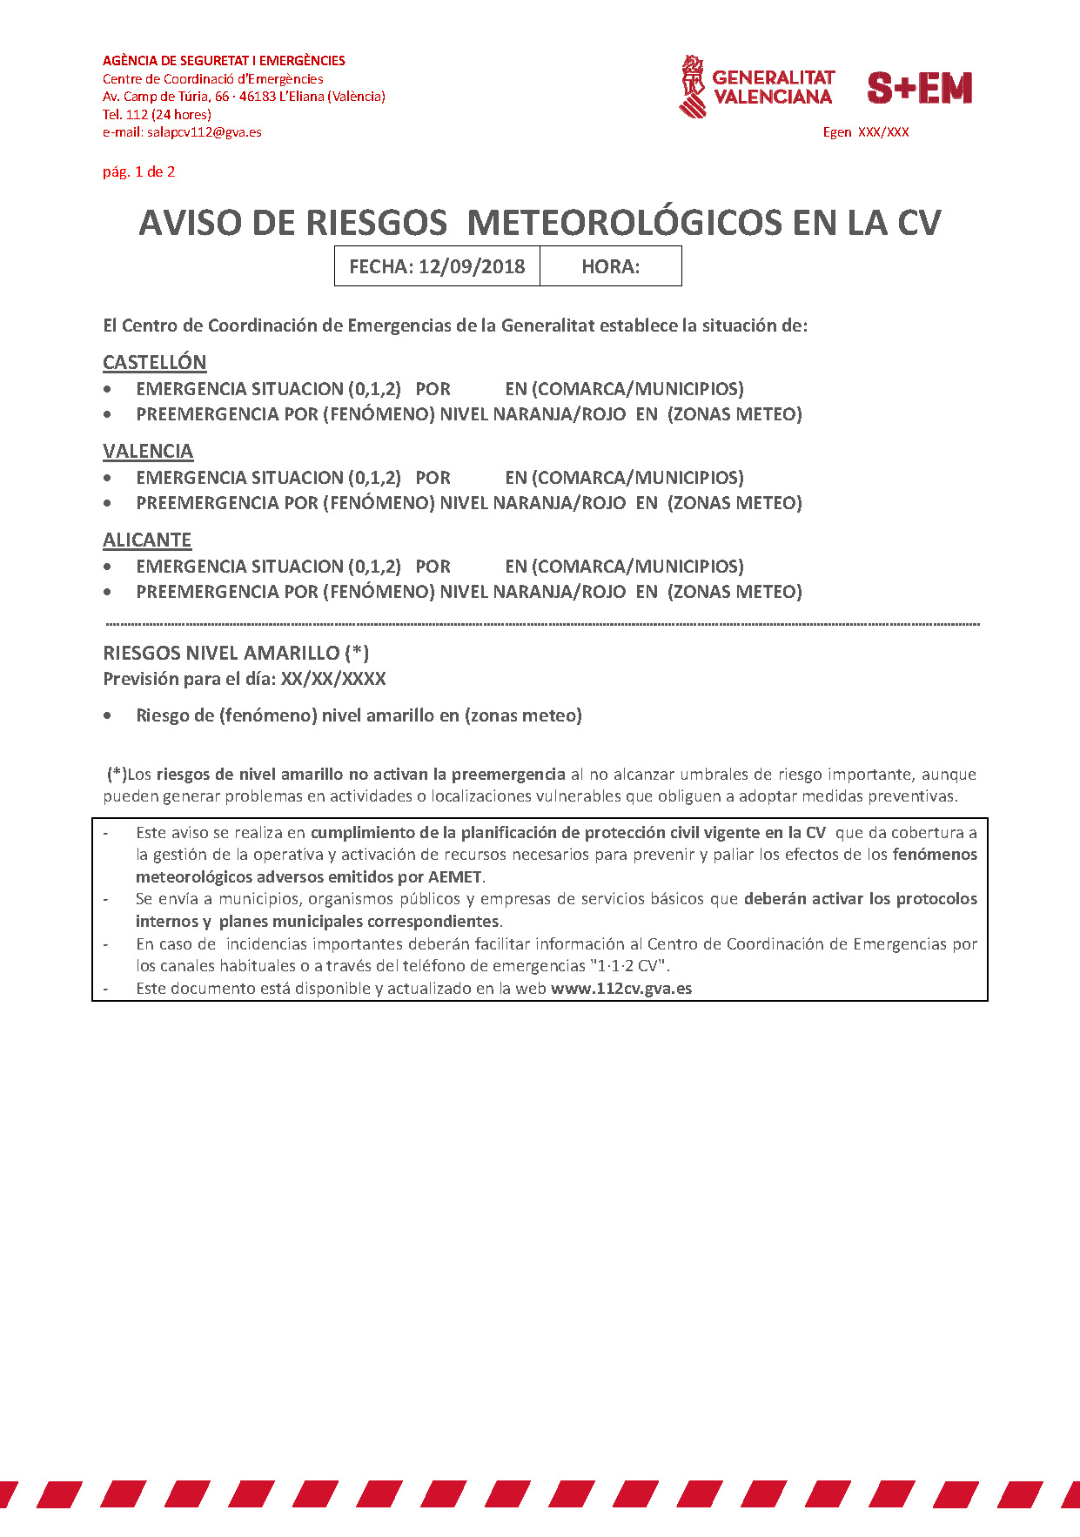

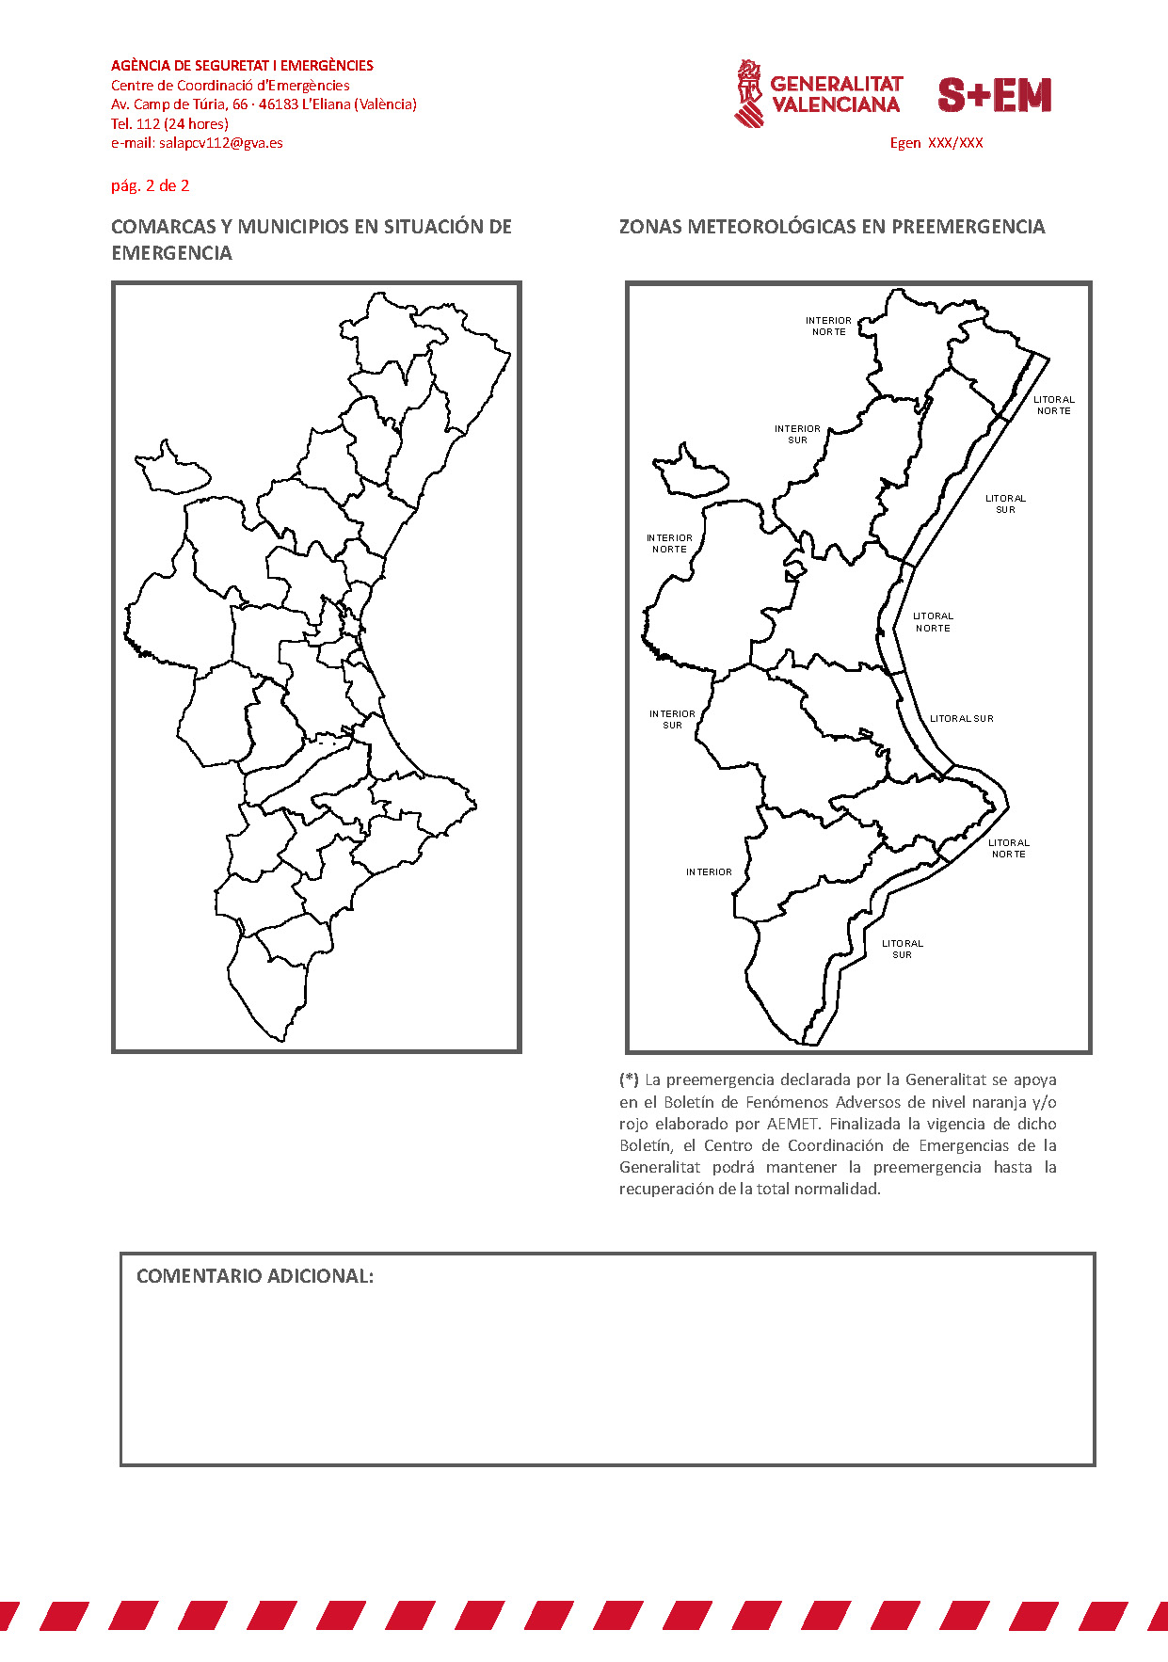

## 5.2. Elements per al seguiment

**PUNT DE VIGILÀNCIA : PV núm.: denominació del punt**

**Coordenades:(ETRS89 UTM 30N): (WGS84): -................................**

**Localització: text explicatiu**

**FOTOGRAFIES, MAPES DE LOCALITZACIÓ**

**Punt de vigilància núm./Núm. total**

**Revisió: / /2020**

**NOM DE LA CONCA: ________**

**RIU/RAMBLA/BARRANCO: _________**

**OBSERVACIONS:**

**Descripció d'actuacions per part dels serveis operatius.**

## 5.3. Recollida de dades sobre danys causats per la inundació

|  |  |  |  |  |
| --- | --- | --- | --- | --- |
| **Localitat:** | | | **Data de presa de dades:** | |
| **Nom / Dades de contacte:**  **(de qui completa la fitxa)** | | | | |
| Data: | | Duració (Núm. de dies): | | |
| Extensió de la inundació ______________________(zones, partides…). Indicar si és possible l'origen de la inundació (ej: desbordament del barranc de nom <>) | | | | |
| **CONSEQÜÈNCIES** | | | | |
| Categoria dels danys | Tipus | | | Grau d'afecció  (A-alt; M-mitjà; B-sota) |
| Salut humana | Danys directes a persones | | |  |
| Danys indirectes a persones (epidèmies,…) | | |  |
| Altres | | |  |
| Infraestructures i Equipament | Carreteres | | |  |
| Ferrocarril | | |  |
| Centres docents | | |  |
| Centres sanitaris | | |  |
| Centres socials | | |  |
| Edificis públics | | |  |
| Uns altres (indicar) | | |  |
| Serveis bàsics | Aigua | | |  |
| Telefonia | | |  |
| Gas | | |  |
| Uns altres (indicar) | | |  |
| Medi ambient | Àrees protegides | | |  |
| Contaminació | | |  |
| Zona industrial |  | | |  |
| Béns privats | Béns residencials | | |  |
| Vehicles | | |  |

(*) Una vegada finalitzat l'episodi d'inundació, es remetrà aquesta fitxa al responsable de l'actualització del PAM, qui la incorporarà en l'Annex VIII

FOTOGRAFIES

|  |  |
| --- | --- |
| **Localitat:** | **Data:** |
| **Nom / Dades de contacte:**  **(de qui completa la fitxa)** | |

|  |  |
| --- | --- |
| Fotografia 1  Lloc: | Fotografia 2  Lloc: |
| Fotografia 3  Lloc: | Fotografia 4  Lloc: |
| Fotografia 5  Lloc: | Fotografia 6  Lloc: |

Annex VI

Consells a la població

Data revisió: / /

Aquests consells es poden adaptar en funció de les pròpies especificitats de cada municipi.

En la pàgina web de 1·1·2  *Comunitat Valenciana* [www.112cv.gva.es](http://www.112cv.gva.es) es disposa d'un extracte de consells a la població en diferents idiomes.

## Actuacions preventives

* Informa't del nivell de risc del teu municipi i si el lloc en què vius o treballes està situat en una zona inundable.
* Tingues preparat una farmaciola de primers auxilis.
* Per a evitar les contaminacions, col·loca els productes tòxics fora de l'abast de l'aigua.
* Resguarda els objectes de valor i els documents personals.
* Disposa d'una ràdio i llanterna de piles.
* Revisa l'habitatge. Neta les baixants i canalitzacions.
* Retira de l'exterior de l'habitatge els objectes que puguen ser arrossegats per l'aigua
* Dins de la unitat familiar, tots han de conéixer:
* vies i llocs d'evacuació.
* punts de concentració.
* mitjans a utilitzar i tasques a realitzar per cada membre de la família.

## Durant el període de pluges

#### Quan s'avise d'una emergència

* Para atenció al senyal d'alarma convinguda en el teu municipi i sintonitza la teua emissora local o la televisió per a obtindre informació de l'institut meteorològic o de protecció civil.
* Usa el teu telèfon únicament per a informar les autoritats.
* Desconnecta tots els aparells elèctrics. Utilitza econòmicament queviures i material de calefacció.
* Prepara't per a abandonar el seu habitatge i acudir al lloc preestablit si consideres que la teua vida està en perill o així ho ordenen les autoritats competents.

#### Si has d'abandonar el teu habitatge

* Agafa la teua documentació, roba d'abric i objectes valuosos poc voluminosos, llanterna i ràdio de piles.
* Desconnecta l'electricitat, el gas i l'aigua. No toques els aparells elèctrics si estan mullats.
* Tanca i assegura les teues finestres i portes perquè no puguen ser destruïdes per vents forts, l'aigua, objectes volants o enderrocs. Tancar la porta o portes d'accés a l'habitatge.
* Notifica la teua arribada a l'autoritat local i les teues dades personals (nom, domicili, lloc d'origen i persones que t'acompanyen)..
* En arribar al teu destí:
* si t'allotges en alberg col·lectiu, respecta al màxim les normes socials de convivència i les instruccions que rebes.
* sé sempre, en tot cas, solidari amb els altres i acurat amb els quals estan al teu càrrec.
* No propagues rumors o informacions exagerats dels danys.

## Després de l'emergència

Autoritzat el retorn a l'habitatge hauràs de tindre en compte el següent:

* Efectuar una inspecció prèvia per si hi haguera risc d'esfondrament.
* Abstindre's de beure aigua que no reunisca totes les garanties higièniques.
* Retirar ràpidament per a evitar malalties associades, els animals morts en la inundació.
* Seguir rigorosament les normes sanitàries i d'higiene en la neteja i alimentació, dictades per l'autoritat corresponent.
* Començar la neteja per les zones altes.
* Depositar en les voreres o calçada, sense entorpir la circulació, els estris que hagen quedat inutilitzats.
* Ajudar als equips de salvament i neteja en la tasca de desenrunar el tram de via pública confrontant amb el seu habitatge.

## Recomanacions per a automobilistes

* Informa't a través de l'AEMET o de 1·1·2 *Comunitat Valenciana* de la probabilitat que es produïsquen pluges torrencials en les zones a les quals es desplaçarà. En les seues pàgines web disposa d'aquesta informació: [www.112cv.gva.es](http://www.112cv.gva.es) i [www.aemet.es](http://www.aemet.es)
* A través de les emissores de ràdio locals poden arribar-te instruccions sobre possibles avingudes. Mantingues el contacte amb elles.
* Si has de viatjar, procura circular, preferentment, per carreteres principals i autopistes.
* Coneix on es troben els llocs alts i com arribar fins ells ràpidament.
* Prepara't a abandonar el cotxe i dirigeix-te a zones més altes:
* si l'aigua comença a pujar de nivell en la carretera.
* si en creuar un corrent, l'aigua està per damunt de l'eix o li arriba més amunt del genoll.
* si el vehicle està submergint-se en l'aigua i troba dificultats a obrir la porta, isca per les finestretes sense pèrdua de temps.
* Llocs inundats:
* no has de creuar-los mai en automòbil. La força de l'aigua pot arrossegar-te en fer surar el vehicle.
* si encara pots creuar-ho, recorda que has d'anar amb velocitat curta i avançant molt a poc a poc perquè l'aigua no esguite el motor i puga parar-lo. Els frens no funcionen bé si estan mullats, per tant, comprova'ls diverses vegades després de creuar.
* No és aconsellable, encara que conegues perfectament el seu traçat, avançar amb el teu vehicle per una carretera inundada o creuar un pont ocult per les aigües, la força de l'aigua podria arrossegar el vehicle i fins i tot la carretera pot estar fora de servei.
* Para atenció als corriments de terra, foradades, embornals, cables de conducció elèctrica fluixos o derrocats i, en general, a tots els objectes caiguts.
* Evita viatjar de nit, els perills són més difícils de detectar.

## Tempestes

#### Tempestes en el camp

* Evita romandre en llocs alts com a cims i pujols.
* Evita romandre en camp obert. Si has de fer-ho, no et refugies sota arbres, especialment si estan aïllats i allunya't de roques grans.
* No romangues en l'aigua nadant ni en embarcacions xicotetes, atrauen els raigs amb facilitat.
* Allunya't de filats, reixats i objectes metàl·lics. No uses la bicicleta ni botigues la roba.
* Cerca refugi a l'interior d'una edificació.
* Si estàs conduint, el cotxe tancat és un bon lloc per a romandre. Disminueix la velocitat, extrema les precaucions i no et detingues en zones on puga discórrer gran quantitat d'aigua.

#### Tempestes a la ciutat

* Al carrer, l'abric dels edificis protegeix del risc de les descàrregues.
* Dins de casa, cal cuidar que no es produïsquen corrents d'aire, perquè aquestes atrauen els raigs. D'ací la recomanació de tancar portes i finestres en cas de tempesta.
* També convé protegir els electrodomèstics, ordinadors, etc...., desconnectant-los de la xarxa per a evitar que siguen danyats per un augment de tensió o que ocasionen descàrregues elèctriques.

Annex VII

Municipis situats a menys de dues hores de la inundació:

Protocol d'Actuació Municipal

per accident o trencament en

la Presa de ______________

Municipis situats a més de dues hores de la inundació:

Pla d'Emergència de la Presa de_____

Informació sobre la

zona inundable i les afeccions

Data revisió: / /

Protocol d'Actuació Municipal per accident o trencament en _____________

Aquest Protocol d'Actuació serà Annex del **Pla Territorial Municipal**. En cas que el municipi dispose del **Pla d'Actuació Municipal davant el risc d'Inundacions**, el Protocol d'Actuació formarà part del mateix com a Annex VII. És per això que el contingut no s'estén en l'estructura organitzativa ni en el catàleg de mitjans i recursos i directori municipals.

Cada municipi dimensionarà els recursos a mobilitzar en funció de la gravetat de la inundació esperada en el seu territori, que ve determinada pels elements vulnerables afectats.

Aquells municipis afectats per l'ona d'avinguda per avaria greu o trencament de presa o bassa en les primeres dues hores, elaboraran el present protocol d'actuació.

EL MODEL DE DOCUMENT ESTÀ DISPONIBLE EN LA PÀGINA WEB: [www.112cv.gva.es](http://www.112cv.gva.es)

Pla d'Emergència de la Presa de_____. Informació sobre la zona inundable i les afeccions

Aquells municipis afectats per l'ona d'avinguda per avaria greu o trencament de presa o bassa més enllà de les dues hores (Zona d'Alerta), inclouran les taules d'afeccions i la cartografia del Pla d'Emergència de presa en el que correspon al municipi.